Pirkimų sąlygų,

5 priedas

PAPRASTOJO REMONTO DARBŲ RANGOS VIEŠOJO PIRKIMO-PARDAVIMO SUTARTIS (PROJEKTAS)

I. SPECIALIOJI DALIS

2026 m. Nr.
(Kaunas )

Lietuvos kariuomenės Karinių oro pajėgų Oro erdvės stebėjimo ir kontrolės valdyba (toliau – OESKV), juridinio asmens kodas 188726432, Kampiškių g. 19, Kaunas, atstovaujama OESKV vado plk. ltn. Rolando Liukaičio, veikiančio pagal OESKV nuostatus, patvirtintus Krašto apsaugos ministro 2024 m. liepos 4 d. įsakymu Nr. V-592 „Dėl Lietuvos kariuomenės Karinių oro pajėgų ir jų struktūrinių vienetų nuostatų tvirtinimo“ (toliau – Užsakovas), ir UAB „XXX“, juridinio asmens kodas XXX, adresas, atstovaujama XXX (-ios) pagal įmonės įstatus (toliau – Rangovas), toliau kartu šioje vadinami „Šalimis“, o kiekvienas atskirai – „Šalimi“, vadovaudamosi Lietuvos Respublikos viešųjų pirkimų įstatymu, sudarė šią Paprastojo remonto darbų rangos viešojo pirkimo-pardavimo sutartį, toliau vadinamą „Sutartimi“, ir susitarė dėl toliau išvardintų sąlygų:

1. Sutarties objektas
1.1. Rangovas įsipareigoja savo jėgomis, medžiagomis, rizika ir atsakomybe pagal teisės aktuose, Sutartyje ir jos prieduose nustatytus reikalavimus atlikti Lietuvos kariuomenės (toliau - LK) Karinių oro pajėgų (toliau - KOP) Oro erdvės stebėjimo ir kontrolės valdybos IV Radiolokacinio posto (toliau – OESKV VI RLP) techninio pastato su bokštu 1O1/p laiptų maršų remonto darbus (toliau – darbai), o Užsakovas įsipareigoja priimti tinkamai atliktus darbus bei už juos sumokėti Rangovui Sutartyje ir jos prieduose nustatyta tvarka ir sąlygomis.
1.2. Rangovo atliekami darbai ir su darbų atlikimu susijusios teikiamos paslaugos detalizuojami kituose Sutarties punktuose ir Sutarties prieduose.
2. Darbų kaina/kainodaros taisyklės
2.1. Sutarties bendra maksimali kaina – XXX Eur (XXX Eur XXX ct). Į Sutarties kainą yra įskaičiuotos visos Rangovo išlaidos ir mokesčiai, susiję su sutartinių įsipareigojimų vykdymu, tame tarpe ir pridėtinės vertės mokestis (toliau – PVM), kuris sudaro XXX Eur (XXX Eur XXX ct).
2.2. Sutarties kaina detalizuota šios Sutarties 3 priede „Lokalinė sąmata“ (toliau – 3 priedas).
2.3. Vadovaujantis Kainodaros taisyklių nustatymo metodikos, patvirtintos Viešųjų pirkimų tarnybos direktoriaus 2017 m. birželio 28 d. įsakymu Nr. 1S-95 „Dėl Kainodaros taisyklių nustatymo metodikos patvirtinimo“ (toliau – Kainodaros taisyklių nustatymo metodika), 10.1 papunkčiu, Sutarties kainos apskaičiavimo būdas – fiksuotos kainos.
2.4. Kiekio (apimties) keitimas (Sutarties keitimas) privalo atitikti Viešųjų pirkimų įstatymo 89 straipsnio ir Kainodaros taisyklių nustatymo metodikoje nustatytas sąlygas.
2.5. Pasikeitus PVM tarifui, sutarties kaina perskaičiuojama Sutarties Bendroje dalyje nustatyta tvarka.
3. Mokėjimo sąlygos
3.1. Mokėjimai pagal šią Sutartį vykdomi Sutarties bendrojoje dalyje nustatyta tvarka.
3.2. Rangovui už atliktus darbus sumokama per 30 (trisdešimt) dienų nuo PVM sąskaitos faktūros pateikimo Užsakovui dienos.
3.3. Tiesioginio atsiskaitymo su subtiekėjais (subrangovais) galimybė numatyta Sutarties bendrosios dalies 5.7 papunktyje.
3.4. Rangovas, išrašydamas PVM sąskaitą – faktūrą, turi taikyti Lietuvos Respublikos pridėtinės vertės mokesčio įstatymo (toliau – PVM įstatymas) 96 straipsnį visiems darbams;
3.5. Rangovui yra apmokama suma be PVM, pagal PVM įstatymo 96 straipsnį, o Užsakovas PVM už Rangovą sumoka į VMI surenkamąją sąskaitą;
3.6. Pasikeitus PVM įstatymo 96 straipsnio nuostatoms, Sutarties specialiosios dalies 3.4 ir 3.5 papunkčiai bus keičiami.
3.7. PVM sąskaitos – faktūros teikiamos vadovaujantis Viešųjų pirkimų įstatymo 22 straipsnio 3 dalies nuostatomis.
3.8. Avansas nenumatytas.
4. Darbų atlikimo vieta, terminai ir sąlygos
4.1. Darbų atlikimo vieta - Bambinių k., Gražiškių sen., Vilkaviškio r.
4.2. Detalūs pagal šią sutartį atliekamų darbų sąrašai, kiekiai bei techniniai aprašymai pateikti sutarties 1 ir 2 prieduose.
4.3. Visi sutarties 1 ir 2 prieduose nurodyti darbai turi būti atlikti iki š. m. gruodžio 1 d. nuo sutarties įsigaliojimo dienos.
4.4. Rangovas privalo užtikrinti, kad Sutarties sudarymo ir vykdymo metu neatsirastų aplinkybių nurodytų Viešųjų pirkimų įstatymo 45 straipsnio 2¹ dalyje. Užsakovas turi teisę bet kuriuo metu pareikalauti Rangovo pateikti pagrindžiančius dokumentus, nurodytus Viešųjų pirkimų įstatymo 51 straipsnio 12 dalyje, kad nėra sąlygų, numatytų Viešųjų pirkimų įstatymo 45 straipsnio 2¹ dalyje. Rangovas privalo pateikti Užsakovo prašomus dokumentus ne vėliau kaip per 10 darbo dienų nuo prašymo gavimo dienos.

4.5. Rangovas darbuotojų, kurių lankymosi karinėje teritorijoje tikslas yra sutartinių įsipareigojimų vykdymas, lankytojų sąrašai (pagal sutarties 4 priede “Lankytojų sąrašo forma” pateiktą formą) turi būti pateikti LK KOP OESKV, iki planuojamo patekimo į teritoriją dienos likus ne mažiau kaip 3 darbo dienoms. Išimtiniais atvejais, kai sutartiniai įsipareigojimai turi būti pradedami vykdyti nedelsiant po sutarties įsigaliojimo, sąrašai pateikiami iki sutartinių įsipareigojimų vykdymo pradžios, kuo anksčiau.
5. Kitos šalių teisės ir pareigos:
5.1. Užsakovas turi teisę neatlygintinai atsisakyti dalies Sutartyje numatytų dar neatliktų remonto darbų, įspėjęs Rangovą apie tai ne vėliau kaip likus 10 (dešimt) dienų iki konkrečių darbų atlikimo pradžios.
5.2. Rangovui darbams vykdyti gali būti suteikta teisė naudotis tokiu elektros ir vandens kiekiu, kokį saugiai, be neigiamos įtakos Užsakovui galima gauti Statybvietėje ar šalia jos. Rangovas privalo įrengti apskaitos prietaisus ir apmokėti Užsakovui už sunaudotą vandenį bei elektrą rinkos kainomis, kurias Užsakovas moka energetinių išteklių tiekimo įmonėms. Kitų komunalinių paslaugų (Kitomis komunalinėmis paslaugomis Rangovas gali naudotis tik esant galimybei ir gavus Užsakovo pritarimą bei jo nurodytomis sąlygomis) išlaidos Užsakovo patirtos dėl Rangovo vykdomų darbų, Rangovo atlyginamos Užsakovui pagal kainas, kurias Užsakovas moka komunalinių paslaugų teikėjams.
5.3. Sutarties bendrosios dalies 4.2.8 papunktyje nustatytas nenumatytų darbų pašalinimo terminas – 10 (dešimt) dienų nuo Užsakovo raštiško pranešimo (kuriuo reikalaujama pašalinti Sutartyje nenumatytus darbus) pateikimo dienos.
5.4. Sutarties bendrosios dalies 4.2.14 papunktyje nustatytas darbų defektų ir jų padarinių pašalinimo terminas – 10 (dešimt) dienų nuo Užsakovo raštiško pranešimo (kuriuo reikalaujama pašalinti defektus ir jų padarinius) pateikimo dienos.
5.5. Rangovas įsipareigoja raštu informuoti Užsakovą apie baigtus darbus ir per 10 (dešimt) dienų pateikti prižiūrėtojui su statinio remontu susijusius dokumentus: atliktų darbų aktą (aktus), pažymas apie atliktų darbų ir išlaidų vertę, paslėptų darbų aktus, aprašymus ir panaudotų gaminių bei statybos produktų atitikties sertifikatus arba atitikties deklaracijas, o importinių gaminių bei medžiagų – gaminančios šalies sertifikatus ir atitikties deklaracijas, taip pat, kitus dokumentus, numatytus techninėse specifikacijose.
5.6. Kitos Šalių teisės ir pareigos numatytos Sutarties bendrojoje dalyje.
6. Papildomi darbai
6.1. Taikomos sąlygos, numatytos Sutarties Bendrosios dalies 2.9 – 2.11 papunkčiuose.
6.2. Papildomi darbai vykdomi vadovaujantis Lietuvos Respublikos krašto apsaugos ministro 2012 m. liepos 16 d. įsakyme Nr. V-808 ,,Dėl Statinių paprastojo remonto darbų tvarkos aprašo patvirtinimo“ nustatyta tvarka.
7. Šalių atsakomybė
7.1. Sutartinės atsakomybės taikymo Rangovui sąlygos numatytos Sutarties bendrosios dalies 8.1 – 8.9 papunkčiuose.
8. Sutarties galiojimas, pratęsimas
8.1. Sutarties galiojimas - Sutartis įsigalioja abiem Šalims ją pasirašius.
8.2. Sutartis galioja 90 (devyniasdešimt) kalendorines dienas arba iki visiško Šalių sutartinių įsipareigojimų įvykdymo.
8.3. Sutarties pratęsimas nenumatytas.
8.2. Kiti šios sutarties objekto apimtyje vykdomi pakeitimai įteisinami papildomais susitarimais, kurie yra neatskiriamos Sutarties dalys.
9. Sutarties įvykdymo užtikrinimas
9.1. Sutarties įvykdymui užtikrinti draudimo bendrovės laidavimo rašto arba banko garantijos nebus reikalaujama.
10. Kitos sąlygos
10.1. Užsakovo techninis prižiūrėtojas – Klaidas Jankaitis, Statybos inžinerijos vyresnysis technikas, +370 652 61858, klaidas.jankaitis@mil.lt
10.2. Rangovo darbų vadovas – XXX
10.3. Asmuo, atsakingas už Sutarties ir pakeitimų paskelbimą – Karolis Bidlauskas, Įsigijimų vyresnysis specialistas, +370 37 308169, karolis.bidlauskas@mil.lt
10.4. Subrangovai (taikoma jei Rangovas juos numato pasitelkti):
10.4.1. Subrangovo (-ų) pavadinimas, jo (-ų) vykdomų sutartinių įsipareigojimų dalis (taikoma jei Rangovas juos numato pasitelkti).
10.4.2. Sutartyje nurodytam (-iems) Subrangovui (-ams) bankrutavus arba atsisakius vykdyti Sutartyje nurodytus darbus, jis (jie) gali būti keičiamas (-i) kitu (-ais) Subrangovu (-ais), tik iš anksto raštu suderinus su Užsakovu. Prašymas dėl Sutartyje nustatyto Subrangovo keitimo kitu Subrangovu Užsakovui pateikiamas raštu, nurodant tokio keitimo priežastis. Naujas Subrangovas privalo atitikti visus Subrangovo viešojo pirkimo, kurio pagrindu pasirašyta ši Sutartis, dokumentuose nustatytus kvalifikacinius reikalavimus.
10.5. Ši Sutartis gali būti keičiama vadovaujantis Viešųjų pirkimų įstatymo 89 straipsnio nuostatomis.
10.6. Jeigu Rangovo kvalifikacija dėl teisės verstis atitinkama veikla nebuvo tikrinama arba tikrinama ne visa apimtimi, Rangovas perkančiajai organizacijai (Užsakovui) įsipareigoja, kad pirkimo sutartį vykdys tik tokią teisę turintys asmenys.
10.7. Laikytis aplinkosaugos reikalavimų:
10.7.1. Visi sutarties vykdymo metu Rangovo naudojami ar tiekiami produktai bei statybinės medžiagos privalo atitikti Lietuvos Respublikos aplinkos ministro įsakymu patvirtintų Aplinkos apsaugos kriterijų taikymo, vykdant žaliuosius pirkimus, tvarkos aprašo XIII skyriaus „Statybinės medžiagos“ nustatytus minimalius aplinkos apsaugos kriterijus.
11. Sutarties priedai:
11.1. 1 priedas „Techninė specifikacija“;
11.2. 2 priedas „Darbų kiekio žiniaraštis“;
11.3. 3 priedas „Lokalinė sąmata“;
11.4. 4 priedas „Lankytojų sąrašo forma“.

12. Užsakovo rekvizitai  Mokėtojas:  Kodas – 188732677  PVM mokėtojo kodas – LT887326716  Šv. Ignoto 8, LT-01144 Vilnius, Lietuva  A. s. LT62 40400 63610 001175  Bankas: Lietuvos Respublikos finansų ministerija  SWIFT kodas MFRLLT22XXX  Banko adresas: Lukiškių g. 2, LT-01512 Vilnius  Gavėjas:  Lietuvos kariuomenės Karinių oro pajėgų Oro erdvės stebėjimo ir kontrolės valdyba  Kodas – 188726432  Kampiškių g. 19, LT-45312 Kaunas | 13. Rangovo rekvizitai  XXX

Užsakovo vardu Rangovo vardu

Lietuvos kariuomenės Karinių oro pajėgų UAB „XXX”
Oro erdvės stebėjimo ir kontrolės valdybos
vadas

plk. ltn. Rolandas Liukaitis

2026 m. d. 2026 m. d.

A. V. A. V.

_______________

PAPRASTOJO REMONTO DARBŲ RANGOS VIEŠOJO PIRKIMO-PARDAVIMO SUTARTIS

II. BENDROJI DALIS

1. Sąvokos
1.1. Šioje sutartyje naudojamos pagrindinės sąvokos:
1.1.1. Darbai – paprastojo remonto darbai, kuriuos pagal Sutartį privalo atlikti Rangovas.
1.1.2. Darbų pradžia – Statybvietės perdavimo ir priėmimo akto pasirašymo data.
1.1.3. Darbų atlikimo terminas – laikas, skaičiuojamas nuo Darbų pradžios iki Darbų perdavimo-priėmimo dienos, įskaitant atliktus baigiamuosius bandymus (jeigu taikoma).
1.1.4. Atliktų darbų aktas – dokumentas, įforminantis Darbų perdavimą-priėmimą, pasirašomas vadovaujantis Sutarties sąlygomis.
1.1.5. Išlaidos – visos pagrįstai Statybvietėje ar už jos ribų patirtos Rangovo tiesioginės ir netiesioginės išlaidos, susijusios su Sutartyje numatytais Darbais. Į išlaidas negali būti įskaičiuojamos negautos pajamos.
1.1.6. Įranga – prietaisai ir mechanizmai sudarantys Darbus ar jų dalį.
1.1.7. Kainodaros taisyklės – sutarties kainos apskaičiavimo bei kainos koregavimo taisyklės.
1.1.8. Medžiagos – visa tai, kas turi sudaryti Darbus ar jų dalį (išskyrus Įrangą).
1.1.9. Papildomi darbai – tai Sutartyje nenumatyti, tačiau tiesiogiai su Sutartyje numatytais darbais susiję ir būtini Sutarčiai įvykdyti (užbaigti) darbai ir kurių Rangovas negalėjo numatyti (pvz. papildomų darbų būtinumas paaiškėjo tik atidengus konstrukcijas ir pan.) pateikdamas savo pasiūlymą (konkursui/deryboms) ir sudarydamas šią Sutartį.
1.1.10. Nevykdomi darbai – Sutartyje numatyti darbai ir/ar su jais susijusios projektavimo ir inžinerinės paslaugos, kurie tampa nebūtini (nereikalingi) statiniui suremontuoti.
1.1.11. Rangovas – tai Sutarties šalis, atliekanti darbus šioje Sutartyje nurodytomis sąlygomis.
1.1.12. Rangovo įrengimai – visi prietaisai, mechanizmai, transporto priemonės bei kiti daiktai, reikalingi Darbams vykdyti, užbaigti ir bet kuriems defektams ištaisyti. Rangovo įrengimams nepriskiriama Įranga, Medžiagos ir visi kiti daiktai, skirti sudaryti Darbus ar jų dalį.
1.1.13. Rangovo personalas – visas personalas, kurį Rangovas įdarbina Statybvietėje, tame tarpe gali būti darbininkai, kiti Rangovo arba Subrangovo įdarbinti asmenys ir kitas personalas, padedantis Rangovui vykdyti Darbus.
1.1.14. Statybvietė – Darbų vykdymo vieta ar vietos, į kurias turi būti pristatoma Įranga bei Medžiagos, ir kurios ribos apibrėžiamos perduodant Rangovui Statybvietę.
1.1.15. Statinio remonto prižiūrėtojas (toliau sutartyje – prižiūrėtojas) – Užsakovo paskirtas darbuotojas, kuris atstovauja Užsakovui, vykdo konkretaus statinio paprastojo remonto darbų priežiūros funkcijas, numatytas nuostatuose (pareigybės aprašyme), Sutartyje ir/ar teisės aktuose (kai privaloma).
1.1.16. Subrangovas - asmuo Sutartyje įvardintas kaip Subrangovas.
1.1.17. Suremontuoto statinio (statinio dalies) pripažinimas suremontuotu – Užsakovo sudarytai Statinio (statinio dalies) pripažinimo suremontuotu komisijai surašius statinio pripažinimo suremontuotu aktą ir pripažinus statinį (jo dalį) suremontuotu.
1.1.18. Sutarties kaina – Sutarties specialiojoje dalyje nurodyta pinigų suma, kurią Užsakovas Sutartyje nustatyta tvarka ir terminais įsipareigoja sumokėti Rangovui už visus tinkamai atliktus darbus, numatytus Sutartyje.
1.1.19. Sutarties šalys – Rangovas ir Užsakovas.
1.1.20. Šalių iš anksto sutarti minimalūs nuostoliai – tai Sutarties nustatyta tvarka apskaičiuota ir neginčijama pinigų suma, kurią šalis įsipareigoja sumokėti kitai šaliai, jeigu prievolė neįvykdyta arba netinkamai įvykdyta.
1.1.21. Tretieji asmenys – tai bet kurie fiziniai ar juridiniai asmenys (taip pat valstybė, valstybės institucijos, savivaldybė, savivaldybės institucijos), kurie nėra šios Sutarties šalys.
1.1.22. Užsakovo personalas – visi Užsakovui dirbantys asmenys arba įgalioti Užsakovo, taip pat kitas personalas, apie kurį Užsakovas pranešė Rangovui kaip apie Užsakovo personalą.
1.1.23. Gavėjas – statinio naudotojas ir kitos krašto apsaugos sistemos institucijos ir jų padaliniai.
1.2. Šalių iš anksto sutartų minimalių nuostolių skaičiavimas pradedamas nuo kitos dienos, kai suėjo sutartinių įsipareigojimų įvykdymo terminas ir baigiamas Sutarties šaliai įvykdžius įsipareigojimus (paskutinė skaičiavimo diena yra laikoma įsipareigojimų įvykdymo diena) arba nutraukus sutartį.
1.3. Sutarties dalių ir straipsnių pavadinimai yra naudojami tik nuorodų patogumui, ir aiškinant Sutartį gali būti naudojami tik kaip papildoma priemonė.
1.4. Jeigu Sutartyje nenustatyta kitaip, Sutarties trukmė ir kiti terminai yra skaičiuojami kalendorinėmis dienomis.
1.5. Jeigu mokėjimų ar kitų prievolių įvykdymo terminas sutampa su oficialių švenčių ir ne darbo diena Lietuvos Respublikoje, tai pagal Sutartį mokėjimų ar kitų prievolių įvykdymo terminas yra artimiausia po šventinės dienos einanti darbo diena.
1.6. Sutartyje, kur reikalauja kontekstas, žodžiai pateikti vienaskaitoje, gali turėti daugiskaitos prasmę ir atvirkščiai.
1.7. Tais atvejais, kai tam tikra prasmė yra skirtinga tarp nurodytosios žodžiais ir nurodytosios skaičiais, vadovaujamasi žodine prasme.
1.8. Sutarties objektas apibrėžiamas Sutarties specialiojoje dalyje

2. Sutarties kaina (kainodaros taisyklės)
2.1. Sutarties kaina – Sutarties specialiojoje dalyje nurodyta pinigų suma, kurią Užsakovas Sutartyje nustatyta tvarka, sąlygomis ir terminais įsipareigoja sumokėti Rangovui už visus tinkamai atliktus darbus, numatytus Sutartyje. Šiai Sutarčiai yra taikomas fiksuotos kainos su peržiūra apskaičiavimo būdas arba kitas Sutarties specialiojoje dalyje nustatytas būdas. Sutarties specialiosios dalyje nurodyta Sutarties kaina apima ir tuos darbus, kurie nors ir nebuvo tiesiogiai nustatyti pirkimo dokumentuose ir Sutartyje, bet yra būtini Sutarčiai įvykdyti, o Rangovas turėjo ir galėjo juos numatyti ir įvertinti dar iki pasiūlymų pateikimo termino pabaigos (pavyzdžiui pagal Sutarties dokumentus numatyta vietoje senų ir netinkamų naudoti laiptų įrengti naujus, tačiau Sutarties dokumentuose nebuvo numatyti senų laiptų demontavimo ir kiti su tuo susiję darbai (statybinių atliekų išvežimas ir kt.). Šiuo atveju bus laikoma, kad senų laiptų demontavimo darbai ir kiti su tuo susiję darbai yra įskaičiuoti į naujų laiptų įrengimo kainą ir atitinkamai ir į Sutarties kainą, o už juos papildomai Rangovui nebus apmokama).
2.2. Sutarties kaina gali būti peržiūrima (keičiama) šiais atvejais:
2.2.1. kai po Sutarties pasirašymo pasikeičia PVM tarifas. Tokiu atveju kaina keičiama atsižvelgus į pasikeitusio PVM tarifo dydį, o kainos pokyčio dydis yra proporcingas mokesčio tarifo pokyčio dydžiui. Perskaičiuojant sutarties kainą, perskaičiuojama tik tų darbų, kurie yra neatlikti ir bus atliekami tik po Šalių pasirašyto susitarimo įsigaliojimo dienos, kaina;
2.2.2. dėl bendro kainų lygio kitimo. Pirmus metus po Sutarties įsigaliojimo Sutarties kaina dėl bendro kainų lygio kitimo neperskaičiuojama. Praėjus 12 (dvylikai) mėnesių po Sutarties įsigaliojimo, sekančio kalendorinio mėnesio pirmąją dieną likusių darbų kaina perskaičiuojama pagal paskutinį Statistikos departamento prie Lietuvos Respublikos Vyriausybės paskelbtą statybos sąnaudų kainų indekso pokytį už 12 (dvylika) kalendorinių mėnesių, tačiau kaina neperskaičiuojama tuo atveju, jeigu pokyčio procentinė išraiška neviršija 5 (penkių) procentų. Kaina perskaičiuojama kas 12 (dvylika) kalendorinių mėnesių Sutarties galiojimo metu. Likę darbai suprantami kaip faktiškai likę neatlikti darbai. Tiekėjas praranda teisę reikalauti perskaičiuoti tų darbų, kuriuos jis dėl savo kaltės vėlavo atlikti Sutartyje numatytais terminais, kainą. Kaina perskaičiuojama pagal tai, kiek bus pakitęs paskutinis einamųjų metų paskelbtas statybos sąnaudų kainų indeksas lyginant su prieš tai buvusių metų atitinkamo mėnesio kainų indeksu (šio papunkčio sąlygos taikomos kai Sutarties trukmė yra ilgesnė kaip 12 mėnesių).
2.3. Sutarties kainą peržiūrint antrą ir vėlesnį kartą, perskaičiuojami tik neišpirkti pagal Sutartį darbų kiekiai (apimtis).
2.4. Sutarties kaina taip pat gali būti keičiama šiais atvejais (kiekio (apimties) keitimas):
2.4.1. kai dėl nenumatytų, nuo Šalių nepriklausančių aplinkybių, racionaliai naudojant darbų vykdymui skirtas lėšas, Sutartyje numatytą atskirą darbą (ar jo dalį, pvz.: pasiūlyme nurodyti statybos produktai/medžiagos/įranga rinkoje nebegaminamos/nebetiekiamos ar pan.) būtina keisti kitu darbu. Tokiu atveju raštu pagrindžiamos aplinkybės, sąlygojančios būtinybę atlikti darbų pakeitimus, Rangovas pateikia nevykdytinų darbų lokalinę sąmatą, kurioje nurodo nevykdytinų darbų kainas, apskaičiuotas pagal Sutartyje nurodytus atitinkamų darbų įkainius, bei siūlymą dėl keistinų darbų, t.y. vietoje nevykdomų darbų siūlomų atlikti darbų lokalinę sąmatą, sudarytą pagal Sutarties bendrosios dalies 2.9.2 papunktyje nurodytus darbų kainų nustatymo būdus, ir, Užsakovui įvertinus Rangovo siūlymą, koreguojama Sutarties kaina (jei reikia);
2.4.2. dėl papildomų darbų, tiesiogiai su Sutartyje numatytais darbais susijusių ir būtinų Sutarčiai įvykdyti (užbaigti), poreikio (įskaitant, bet neapsiribojant, ir Sutarčiai įvykdyti reikalingų darbų, numatytų Sutartyje ar jos prieduose, kiekių padidėjimo atvejį) arba kai Užsakovui prireikia įsigyti papildomų darbų ar paslaugų, kurie nebuvo įtraukti į pirminį pirkimą;
2.4.3. kai konkrečių darbų atlikimas (įskaitant, bet neapsiribojant, ir Sutarčiai įvykdyti reikalingų darbų, numatytų Sutartyje ar jos prieduose, kiekių sumažėjimo atvejį) ar statybos produktų panaudojimas (ar sumontavimas) tampa nereikalingais dėl:
2.4.3.1. sutarčiai įvykdyti reikalingų darbų, numatytų Sutartyje ar jos prieduose, kiekių sumažėjimo;
2.4.3.2. projekto (techninio ir/ar darbo), pagal kurį vykdomi darbai, keitimo;
2.4.3.3. pasikeitusių teisės aktų reikalavimų tampa nereikalinga atlikti konkrečius darbus ar panaudoti (sumontuoti) statybos produktus ir Užsakovas priima sprendimą dėl jų atsisakymo;
2.4.3.4. kai Sutarties bendrosios dalies 3.1.2 papunktyje nurodytu atveju Užsakovas atsisako konkrečių paslaugų, darbų atlikimo ar statybos produktų panaudojimo (ar sumontavimo);
2.4.3.5. dėl papildomų darbų įsigijimo poreikio, kurio nebuvo galima numatyti prieš sudarant Sutartį, tampa nereikalinga atlikti Sutartyje numatytus darbus ar panaudoti (sumontuoti) statybos produktus;
2.4.6. dėl Sutarties specialiojoje dalyje nurodytų atvejų.
2.5. Sutartyje ir/ar jos prieduose numatytų darbų kiekių pasikeitimo atveju Sutarties kaina gali būti pakeista (didinama arba mažinama) tik tuo atveju, jeigu darbų apimtis (kiekis) skiriasi daugiau kaip Sutarties specialiojoje dalyje nurodytu procentiniu dydžiu, skaičiuojant nuo pradinės Sutarties vertės (kainos) (Pavyzdžiui, pirkimo dokumentuose ir sutartyje pirkimo vykdytojas nurodo, kad perkami 2000 m vamzdžių klojimo darbai nuo objekto A iki B, už kuriuos Rangovui bus mokama fiksuota kaina. Darbų vykdymo eigoje paaiškėja, kad realus atstumas nuo objekto A iki B yra 280 m mažesnis ar didesnis, atitinkamai reikia pakloti mažiau ar daugiau vamzdžių, nei numatyta pirkimo dokumentuose ir sutartyje. Šiuo atveju Rangovui vis tiek turės būti sumokėta sutartyje numatyta fiksuota kaina, nes suma už šių darbų pasikeitusią apimtį nesiekia Sutarties specialiojoje dalyje nurodyto procentinio dydžio nuokrypio, skaičiuojant nuo pradinės Sutarties vertės). Rangovui sumokama tik suma, viršijanti Sutarties specialiojoje dalyje nurodytą procentinį dydį. Kitais nei nurodyta šiame papunktyje atvejais, Sutarties kaina gali būti mažinama arba didinama Sutartyje nustatyta tvarka ir sąlygomis apskaičiuotu faktiniu nevykdytinų ar papildomų darbų kainos dydžiu, išskyrus Sutartyje numatytus atvejus, kai papildomų darbų atsiradimo rizika priskirtina Rangovui.
2.6. Dėl Sutarties bendrosios dalies 2.2 ir 2.4 papunkčiuose išvardytų priežasčių pasikeitusi Sutarties kaina yra perskaičiuojama ir įforminama raštu Šalims pasirašius susitarimą ir pridėjus prie jo Šalių pasirašytus atliktų darbų aktus, pažymas apie darbų ir išlaidų vertę ir kitus reikalingus dokumentus pagrindžiančius Sutarties kainos pasikeitimą. Šalių pasirašyti susitarimai tampa neatskiriama Sutarties dalimi.
2.7. Užsienio valiutų kursų svyravimo, teisės aktų pasikeitimo (išskyrus Sutartyje numatytas išimtis), statybos produktų, įrenginių ir medžiagų pabrangimo (išskyrus Sutartyje numatytas išimtis), Sutarties sustabdymo ir nepalankių meteorologinių sąlygų rizikos tenka Rangovui (jei Sutarties Specialiojoje dalyje nenurodyta kitaip). Rangovas patvirtina, kad visą riziką yra įvertinęs, pateikdamas savo pasiūlymą (konkursui/deryboms).
2.8. Peržiūra ir (ar) kiekio (apimties) keitimas (Sutarties keitimas) privalo atitikti Lietuvos Respublikos viešųjų pirkimų įstatymo 89 straipsnyje ir Kainodaros taisyklių nustatymo metodikoje (toliau – Metodika), patvirtintoje Viešųjų pirkimų tarnybos direktoriaus 2017 m. birželio 28 d. įsakymu Nr. 1S-95, nustatytas sąlygas.
2.9. Papildomi darbai:
2.9.1. Už darbus, kuriuos Rangovas atlieka savarankiškai, be Užsakovo leidimo, nukrypdamas nuo Sutarties, neatlyginama. Užsakovui pareikalavus, Rangovas privalo, per Užsakovo nurodytą terminą pašalinti be Užsakovo leidimo atliktus darbus;
2.9.2. Užsakovas, apskaičiuodamas atsisakomų arba įsigyjamų papildomų darbų kainas (keičiant darbus, jų kaina skaičiuojama kaip vienų darbų atsisakymas ir papildomų darbų įsigijimas) pagal kiekio (apimties) keitimo sąlygas, taiko žemiau pateikiamus būdus prioritetine tvarka, t. y. tik nesant galimybės taikyti aukščiau esantį būdą, gali būti taikomas žemiau esantis būdas:
2.9.2.1. pritaikant tiekėjo (Rangovo) pasiūlyme nurodytus darbų įkainius;
2.9.2.2 jei įmanoma, išskaičiuojant kainos dalį iš Sutartyje numatyto įkainio, pavyzdžiui, tinkavimo įkainį išskaičiuojant iš sutartyje numatyto „Tinkavimas, glaistymas, dažymas“ darbo įkainio;
2.9.2.3. pritaikant Sutartyje numatytus panašių darbų įkainius. Panašius darbus pagrindžia ir nustatyto Užsakovas.
Pavyzdžiui, sutartyje numatyti 1 mm storio skardos palangių apskardinimo darbai. Paaiškėjus, kad reikia atlikti papildomus apskardinimo darbus (apskardinti angokraščius ar papildomus parapetus ir panašiai) galima pritaikyti tokį skardinimo įkainį;
2.9.2.4. įvertinant pagrįstas tiesiogines (darbo užmokesčio ir su juo susijusius mokesčius, statybos produktų ir įrengimų, mechanizmų sąnaudas) bei netiesiogines (pridėtines, statybvietės ir pelno) išlaidas pagal Metodikos priedo „Tiesioginių ir netiesioginių išlaidų apskaičiavimo taisyklės“ nuostatas.
2.10. Apie papildomų darbų atlikimo poreikį šalys viena kitą privalo informuoti ne vėliau kaip per 5 darbo dienas nuo tokio poreikio atsiradimo dienos;
2.11. Jeigu atlikti papildomus darbus siūlo Rangovas, papildomų darbų būtinumą Rangovas visais atvejais turi pagrįsti dokumentais, kurie turi būti pateikti vertinimui Užsakovui;
2.12. Jei Rangovas atlieka darbų, nurodytų Sutartyje, daugiau nei buvo numatyta, laikoma, kad tie darbų kiekiai buvo įskaičiuoti į mokėtiną pagal sutartį kainą, t. y. nepriklausomai nuo atliktų darbų apimties, Sutarties kaina negali būti keičiama. Didesni Rangovo pagal Sutartį atliktų darbų kiekiai (apimtys), nesant sutarties Šalių raštiško susitarimo dėl jų atlikimo, nelaikomi (nepripažįstami) papildomais darbais (nepriklausomai nuo to ar šie darbai yra būtini šiai Sutarčiai įvykdyti ar ne) ir šalys sutaria kad tokie darbai laikomi atliktais Rangovo pastangų ir išteklių (piniginių, materialinių ir/ar kitų) sąskaita, o Užsakovas už šiuos darbus Rangovui nemoka.

3. Užsakovo teisės ir pareigos
3.1. Užsakovas turi teisę:
3.1.1. kontroliuoti atliekamų darbų kiekį, terminus ir kokybę;
3.1.2. neatlygintinai atsisakyti dalies Sutartyje numatytų dar neatliktų remonto darbų įspėjęs Rangovą apie tai ne vėliau kaip likus Sutarties specialiojoje dalyje nustatyto termino iki konkrečių darbų atlikimo pradžios;
3.1.3. iš Rangovo reikalauti pateikti sutarčių su pagrindinių statybos produktų bei įrenginių tiekėjais išrašus, tiekimo terminus bei techninius duomenis apie tiekiamus statybos produktus ir įrenginius;
3.1.4. skirti prižiūrėtoją sutartiniams įsipareigojimams kontroliuoti.
3.2. Užsakovas įsipareigoja:
3.2.1. skirti prižiūrėtoją (kai privaloma pagal teisės aktų reikalavimus);
3.2.2. organizuoti statybvietės (statinio ar statinio dalies) perdavimą Rangovui pagal statybvietės perdavimo ir priėmimo aktą;
3.2.3. perduoti Rangovui dokumentus, leidžiančius vykdyti darbus;
3.2.4. pranešti Rangovui apie pastebėtus darbų defektus nedelsiant, bet ne vėliau kaip per 3 darbo dienas nuo dienos, kurią sužinojo apie darbų defektus;
3.2.5. priimti iš Rangovo Sutarties ir jos priedų reikalavimus atitinkančius atliktus darbus bei sumokėti už juos Sutartyje nustatyta tvarka.

4. Rangovo teisės ir pareigos
4.1. Rangovas turi teisę Užsakovui vėluojant atsiskaityti už atliktus darbus ilgiau nei 2 (du) mėnesius, sustabdyti darbus ir po 30 (trisdešimt) kalendorinių dienų nutraukti Sutartį.
4.2. Rangovas įsipareigoja:
4.2.1. per Sutarties specialiojoje dalyje nustatytą terminą (terminus) atlikti Sutartyje numatytus darbus, pagal Sutarties ir jos priedo (priedų) sąlygas;
4.2.2. skirti remonto darbų vadovą, nurodytą Sutarties specialiojoje dalyje;
4.2.3. pagal Statybvietės perdavimo ir priėmimo aktą priimti iš Užsakovo statybvietę (statinį ar statinio dalį);
4.2.4. iki statybvietės (statinio ar statinio dalies) priėmimo iš Užsakovo pagal Statybvietės perdavimo ir priėmimo aktą dienos pateikti Užsakovui sąrašą darbuotojų, kurie dirbs ir lankysis darbų atlikimo vietoje (statybvietėje) bei sąrašą mechanizmų ir transporto priemonių, kurie bus naudojami darbų atlikimo vietoje, taip pat pasirašytinai supažindinti Rangovo darbuotojus su Užsakovo pateikta Darbuotojų, atliekančių darbus pagal sutartį elgesio instrukcija;
4.2.5. rengti ir teikti prižiūrėtojui tikrinti ir pasirašyti (vizuoti) atliktų darbų aktus, paslėptų darbų aktus, pažymas apie atliktų darbų ir išlaidų vertę, PVM sąskaitas faktūras;
4.2.6. prižiūrėtojui pareikalavus, jam pateikti naudojamų statybos produktų bei įrenginių kokybę patvirtinančius atitikties dokumentus (techninius pasus, sertifikatus, atitikties deklaracijas, techninius liudijimus) ir statybos produktų pavyzdžius, atlikti jų matavimus ir bandymus;
4.2.7. nevykdyti prižiūrėtojo reikalavimų atlikti Sutartyje papildomų (nenumatytų) darbų, raštu nesuderinus su Užsakovu;
4.2.8. Užsakovui pareikalavus ir per Užsakovo nurodytą laiką savo sąskaita pašalinti atliktus Sutartyje nenumatytus darbus, kuriuos jis atliko;
4.2.9. nedelsiant raštu pranešti Užsakovui apie pastebėtus darbų defektus, bet ne vėliau kaip per 2 (dvi) darbo dienas nuo dienos, kurią sužinojo apie darbų defektus;
4.2.10. atsakyti už savo ir subrangovų atliktų darbų bei statybos produktų kokybę ir jų atitikimą numatytoms techninėms specifikacijoms;
4.2.11. Užsakovo reikalavimu pakeisti darbuotoją, kuris statybvietėje nesilaiko Sutarties bendrosios dalies 4.2.4 punkte nurodytos instrukcijos;
4.2.12. sutarties vykdymo laikotarpiu:
4.2.12.1. tvarkyti statybvietę vadovaudamasis teisės aktais, reglamentuojančiais darboviečių įrengimo statybvietėse sąlygas ir tvarką, o pabaigęs visus darbus, sutvarkyti (išvalyti) ir išvežti iš teritorijos, kurioje buvo vykdomi su šia sutartimi susiję darbai, įvairias liekanas, šiukšles ir nuolaužas, paliekant patalpas ir statybvietės teritoriją bei įrenginius švarius ir saugius;
4.2.12.2. kompensuoti Užsakovui ar statinio naudotojui komunalinių paslaugų (elektros energijos, šilumos, vandentiekio, šiukšlių išvežimo ir pan.) išlaidas, patirtas dėl Rangovo vykdomų darbų. Minėtoms Užsakovo ar statinio naudotojo išlaidoms kompensuoti tarp Užsakovo (arba statinio naudotojo) ir Rangovo pasirašoma sutartis (taikoma jei nurodyta Sutarties specialiojoje dalyje) arba kompensavimo sąlygos ir tvarka nustatomi Sutarties specialiojoje dalyje;
4.2.12.3. išsaugoti aplinką, kelius, aikšteles, netvarkomų patalpų apdailą, konstrukcijas, baldus ir įrenginius nepažeistus, o juos pažeidus, savo lėšomis atstatyti jų būklę;
4.2.13. užtikrinti, kad:
4.2.13.1. vykdant darbus būtų naudojami tik nauji statybos produktai ir gaminiai, ir tik pagal techninių specifikacijų reikalavimus;
4.2.13.2. prieš tiekiant įrenginius ir statybos produktus į statybvietę, būtų patikrinta įrenginių, statybos produktų ir jų sudėtinių dalių kokybė, ir jie priimti pagal prekių kokybės kontrolės tvarką, o nustačius juose defektų, savo sąskaita pakeisti į kokybiškus;
4.2.14. per Užsakovo nurodytą laiką neatlygintinai pašalinti darbų atlikimo metu Užsakovo nustatytus darbų defektus ir jų padarinius, atsiradusius dėl Rangovo ar subrangovų kaltės, o atsisakius šalinti defektus ir jeigu šiuos defektus pašalina Užsakovas savo sąskaita, sumokėti Užsakovui defektų pašalinimo kainą ir kompensuoti kitas Užsakovo turėtas išlaidas, susijusias su defektų šalinimu;
4.2.15. nedelsdamas raštu pranešti Užsakovui apie iškilusias aplinkybes, už kurias Rangovas nėra atsakingas ir kurios daro negalimą visų arba dalies Sutartyje numatytų įsipareigojimų atlikimą, nurodant šių aplinkybių atsiradimo priežastis;
4.2.16. raštu informuoti Užsakovą apie baigtus darbus ir per 10 (dešimt) dienų pateikti prižiūrėtojui su statinio remontu susijusius dokumentus: atliktų darbų aktą (aktus), pažymas apie atliktų darbų ir išlaidų vertę, paslėptų darbų aktus, aprašymus ir panaudotų gaminių bei statybos produktų atitikties sertifikatus arba atitikties deklaracijas, o importinių gaminių bei medžiagų – gaminančios šalies sertifikatus ir atitikties deklaracijas, taip pat, kitus dokumentus, numatytus techninėse specifikacijose;
4.2.17. dalyvauti suremontuoto statinio ar jo dalies darbų užbaigimo procedūrose ir teikti paaiškinimus Statinio pripažinimo suremontuotu komisijai;
4.2.18. Statinio pripažinimo suremontuotu komisijai pasirašius Statinio (jo dalies) pripažinimo suremontuotu aktą ir patvirtinus, kad darbai yra baigti, ir šalims pasirašius Atliktų darbų rezultato perdavimo-priėmimo aktą, Statybvietės perdavimo ir priėmimo aktu grąžinti statybvietę Užsakovui pilnai ir tinkamai sutvarkytą;
4.2.19. Užsakovui keičiant einamųjų metų finansavimo dydį, pasirašyti papildomus susitarimus su Užsakovu dėl Kalendorinio darbų vykdymo grafiko pakeitimo (jeigu taikoma);
4.2.20. konkurso pasiūlymo sąmatos įkainyje praleistus, sumažintus arba neįvertintus statybos produktus ir išlaidas, būtinas įvykdyti Sutartį, numatytus konkurso sąlygose, papildomomis ar nenumatytomis išlaidomis nepripažinti ir atlikti savo sąskaita.

5. Mokėjimo terminai ir sąlygos
5.1. Mokėjimai už atliktus darbus vykdomi pagal Rangovo pateiktas PVM sąskaitas – faktūras, Šalims prieš tai pasirašius atliktų darbų aktus ir pažymą apie atliktų darbų ir išlaidų vertę. PVM sąskaitos – faktūros teikiamos vadovaujantis Viešųjų pirkimų įstatymo 22 straipsnio 3 dalyje nustatytais reikalavimais.
5.2. Rangovui už atliktus darbus sumokama per 30 (trisdešimt) dienų nuo PVM sąskaitos faktūros pateikimo Užsakovui dienos.
5.3. Užsakovo sutikimu Rangovui avansu gali būti sumokama iki 10 % Sutarties specialiojoje dalyje nurodytos Sutarties kainos be PVM, jeigu Užsakovas turi lėšų, o Rangovui yra būtina įsigyti medžiagas arba įrangą konkretiems darbams atlikti ir Rangovas pateikia banko garantiją arba draudimo bendrovės laidavimo raštą visai avanso sumai. Kartu su draudimo bendrovės laidavimo raštu, Rangovas privalo pateikti draudimo bendrovės raštišką patvirtinimą, kad teikiamas laidavimo raštas yra galiojantis. Užsakovo avansu sumokėta suma Rangovui užskaitoma kaip išankstinis apmokėjimas už atliktus darbus. Tolesni mokėjimai atskaičius avansą vykdomi vadovaujantis Užsakovo priimtais atliktų darbų aktais ir pagal pateiktas PVM sąskaitas – faktūras (jeigu specialiojoje dalyje numatyta, kad ši sąlyga taikoma).
5.4. Sutarties bendrosios dalies 5.3 punkte nurodytuose Avansinio apmokėjimo banko garantijoje ar draudimo bendrovės laidavimo rašte, kuri/is pateikiamas Užsakovui:
5.4.1. privalo būti įrašyta, kad garantas/laiduotojas neatšaukiamai ir besąlygiškai įsipareigoja per 14 (keturiolika) dienų nuo raštiško pranešimo, patvirtinančio Sutarties nutraukimą dėl bent vieno iš Sutarties bendrosios dalies 11.2.1 – 11.2.11 punktuose išvardintų pagrindų arba kad Rangovas ne pagal paskirtį naudoja (panaudojo) avansu sumokėtą sumą, iš Užsakovo gavimo, sumokėti Užsakovui sumą, neviršijant laidavimo/garantijos sumos, pinigus pervedant į Užsakovo sąskaitą.
5.4.2. negali būti nurodyta, kad garantas ar laiduotojas atsako tik už tiesioginių nuostolių atlyginimą.
5.4.3. negali būti įrašytos nuostatos ar sąlygos, kurios įpareigotų Užsakovą įrodyti garantiją ar laidavimo raštą išdavusiai įmonei, kad su Rangovu Sutartis nutraukta teisėtai arba kitaip leistų garantiją ar laidavimo raštą išdavusiai įmonei nemokėti garantija ar laidavimu užtikrinamos (laiduojamos) sumos.
5.4.4. Avansinio apmokėjimo banko garantija arba draudimo bendrovės laidavimo raštas turi galioti 2 (dvejais) mėnesiais ilgiau nei Sutartyje ar jos prieduose nustatytas visų darbų atlikimo terminas.
5.5. Avansinio apmokėjimo banko garantija arba draudimo bendrovės laidavimo raštas, neatitinkantys Sutarties 5.4 punkte nustatytų reikalavimų, nebus priimami. Tokiu atveju bus laikoma, kad Rangovas avansinio apmokėjimo banko garantijos arba draudimo bendrovės laidavimo rašto Užsakovui nepateikė ir bus taikomas Sutarties bendrosios dalies 5.6 punktas.
5.6. Rangovui nepateikus avansinio apmokėjimo banko garantijos arba draudimo bendrovės laidavimo rašto Sutarties 5.4 punkte nustatytomis sąlygomis, Rangovas įsipareigoja visus Sutartyje numatytus sutartinius įsipareigojimus įvykdyti Sutartyje ir jos prieduose nustatyta tvarka ir terminais be avansinio mokėjimo. Tokiu atveju Užsakovas už atliktus darbus su Rangovu atsiskaito Sutarties bendrosios dalies 5.1 ir 5.2 punktuose nustatyta tvarka.
5.7. Užsakovas numato tiesioginio atsiskaitymo su subtiekėjais (subrangovais) galimybę, vadovaujantis šiame punkte nustatyta tvarka. Užsakovas ne vėliau kaip per 3 darbo dienas nuo šios Sutarties įsigaliojimo dienos raštu informuoja subtiekėjus apie tiesioginio atsiskaitymo galimybę, o subtiekėjas, norėdamas pasinaudoti tokia galimybe, raštu pateikia prašymą Užsakovui. Tais atvejais, kai subtiekėjas išreiškia norą pasinaudoti tiesioginio atsiskaitymo galimybe, turi būti sudaroma trišalė sutartis tarp Užsakovo, Rangovo ir jo subtiekėjo, kurioje aprašoma tiesioginio atsiskaitymo su subtiekėju tvarka, kurioje numatoma teisė Rangovui prieštarauti nepagrįstiems mokėjimams subtiekėjui (punkto sąlygos taikomos jei nurodyta Sutarties specialiojoje dalyje).
5.8. Užsakovas paskutinį mokėjimą, kurį sudaro ne mažesnė nei 5 procentų nuo Sutarties kainos su PVM suma, Rangovui už atliktus darbus atlieka tik tada kai Rangovas pateikia Užsakovui garantinių įsipareigojimų įvykdymo užtikrinimo dokumentą (Sutarties bendrosios dalies 10.2 papunktis) ir kai teisės aktų nustatyta tvarka statyba laikoma užbaigta (surašomas statybos užbaigimo aktas, pateikiama deklaracija apie statybos užbaigimą ir kt.). Rangovui nepateikus Užsakovui garantinių įsipareigojimų įvykdymo užtikrinimo dokumento, visa sulaikyta suma ar jos dalis grąžinama Rangovui tik po to kai sueis pirmieji 3 (trys) statinio garantinio termino metai. Kai Rangovas nepateikia Užsakovui garantinių įsipareigojimų užtikrinimo dokumento Sutartyje nustatyta tvarka ir sąlygomis, Užsakovas turi teisę iš sulaikytos sumos apmokėti darbų defektų šalinimo išlaidas, jeigu Rangovas atsisako ar nevykdo (per pirmuosius 3 statinio garantinio termino metus) pareigos šalinti garantiniu laikotarpiu nustatytus defektus ir šiuos defektus pašalinus Užsakovui.

6. Darbų perdavimas ir priėmimas, garantiniai įsipareigojimai
6.1. Darbai laikomi priimtais, kai Rangovas pagal tarpinius atliktų darbų aktus perduoda darbus, o Užsakovas juos priima. Darbai arba kiekviena darbų dalis ar etapas turi būti pilnai baigti ir perduoti Užsakovui Sutartyje nustatyta tvarka. Į atliktų darbų perdavimo-priėmimo aktus įtraukiamos visos Rangovui pagal Sutarties nuostatas už atliktus darbus mokėtinos sumos (taikoma išskyrus atvejus, kai numatomas darbų perdavimas tik Rangovui užbaigus visus Sutartyje numatytus darbus).
6.2. Rangovui užbaigus visus Sutartyje numatytus darbus ir atlikus Statinio (statinio dalies) pripažinimo suremontuotu procedūras tarp Šalių pasirašomas Atliktų darbų rezultato perdavimo-priėmimo aktas.
6.3. Iki Atliktų darbų rezultato perdavimo priėmimo akto pasirašymo Užsakovui nustačius defektus dėl darbų, kurie jau buvo priimti pagal tarpinius atliktų darbų aktus, Užsakovas gali pareikšti Rangovui reikalavimą dėl tokių defektų pašalinimo, o Rangovas, gavęs tokį reikalavimą, privalo pašalinti reikalavime nurodytus statybos defektus per reikalavime nurodytą terminą.
6.4. Rangovas, ne vėliau kaip prieš 10 (dešimt) dienų, raštu praneša Užsakovui apie numatomą darbų užbaigimą, prašydamas organizuoti jų priėmimą. Užsakovas organizuoja darbų užbaigimo procedūras tik po Statinio (statinio dalies) pripažinimo suremontuotu procedūrų atlikimo. Užsakovas turi teisę priimti neginčijamą atliktų darbų dalį, pateikiant motyvuotą rašytinę pretenziją dėl netinkamo darbų atlikimo arba kokybės bei atitikimo Sutarties sąlygoms. Rangovas pateikia Užsakovui pasirašyti Atliktų darbų rezultato perdavimo priėmimo aktą po to, kai Statinio (statinio dalies) pripažinimo suremontuotu komisija patvirtina, kad darbai yra baigti ir atlikti tinkamai.
6.5. Užsakovas pasirašo Rangovo pateiktą Atliktų darbų rezultato perdavimo priėmimo aktą per 5 dienas, nuo jo pateikimo dienos (jei pateiktas vadovaujantis 6.4 punkto sąlygomis).
6.6. Užsakovas sprendžia ar darbai buvo atlikti pagal šios Sutarties sąlygas ir ar atitinka Užsakovo reikalavimus.
6.7. Šalys susitaria, kad Sutartyje nustatyti darbų ir paslaugų atlikimo terminai yra esminė Sutarties sąlyga.
6.8. Rangovas kartu su Atliktų darbų rezultato perdavimo priėmimo aktu turi pateikti Užsakovui galiojantį dokumentą (draudimo bendrovės išduotą laidavimo raštą arba kredito įstaigos garantiją), kuriuo užtikrinamas garantinio laikotarpio prievolių įvykdymas pagal pasirašytą Sutartį. Šis dokumentas Rangovo nemokumo ar bankroto atveju turi užtikrinti dėl Rangovo kaltės atsiradusių defektų, nustatytų per pirmuosius 3 statinio garantinio termino metus, šalinimo išlaidų apmokėjimą Užsakovui. Defektų šalinimo užtikrinimo suma statinio garantiniu 3 metų laikotarpiu turi būti ne mažesnė kaip 5 procentų darbų kainos. Užsakovas turi teisę pareikalauti iš Rangovo pateikti įrodymus, kad dokumentas, kuriuo užtikrinamas garantinio laikotarpio prievolių įvykdymas pagal pasirašytą Sutartį, yra galiojantis.
6.9. dokumente, užtikrinančiame Rangovo garantinių įsipareigojimų įvykdymą, privalo būti įrašyta, kad laiduotojas arba garantas neatšaukiamai ir besąlygiškai įsipareigoja per 14 (keturiolika) dienų nuo raštiško pranešimo, patvirtinančio apie Rangovo garantinių įsipareigojimų nevykdymą iš Užsakovo gavimo, sumokėti Užsakovui:
6.9.1. sumą, reikalingą sumokėti už darbų defektų, nustatytų statinio garantiniu laikotarpiu, pašalinimą, pinigus pervedant į pranešime nurodytą sąskaitą;
6.9.2. visą likusią laidavimo/garantijos sumą, neišmokėtą Sutarties bendrosios dalies 6.9.1 papunktyje numatytu(ais) atveju(ais).
6.10. Rangovas, laiku nepateikęs Užsakovui dokumento, kuriuo užtikrinamas garantinio laikotarpio prievolių įvykdymas pagal pasirašytą Sutartį, moka Užsakovui 0,1 procento dydžio nuo Sutarties kainos be PVM Šalių iš anksto sutartus minimalius nuostolius už kiekvieną uždelstą dieną.

6.11. Patirtą žalą, jeigu jos visai arba dalinai nekompensuoja draudikai, privalo atlyginti Rangovas.
6.12. Nustatomi tokie statinio garantiniai terminai: Statinio garantinis terminas – 5 metai, paslėptų statinio elementų (konstrukcijų, vamzdynų ir kt.) – 10 metų, o jeigu buvo nustatyta šiuose elementuose tyčia paslėptų defektų – 20 metų. Garantiniai terminai pradedami skaičiuoti nuo Atliktų darbų rezultato perdavimo-priėmimo akto pasirašymo dienos
6.13. Statinyje naudojamų statybos produktų ir įrenginių, kurie nesusiję su Lietuvos Respublikos statybos įstatymo reikalavimais (išskyrus statybos produktus ir įrenginius paslėptose statinio konstrukcijose), garantinis laikas (nemokamas garantinis remontas ir garantinė priežiūra) nustatomas tiekėjo (Rangovo) išduodamuose dokumentuose.
6.14. Garantiniu terminu išryškėję statinio remonto defektai šalinami vadovaujantis Lietuvos Respublikos civilinio kodekso ir Lietuvos Respublikos statybos įstatymo ir kitų teisės aktų nustatyta tvarka.
6.15. Užsakovas, per statinio garantinį terminą nustatęs remonto defektus, pakviečia Rangovą ir surašo dvišalį aktą, kuriame nurodo remonto defektus, dėl defektų atsiradusius padarinius ir defektų bei padarinių pašalinimo terminus. Jei Rangovas neatvyksta arba atsisako pasirašyti dvišalį aktą, Užsakovas vienašališkai surašo defektų aktą ir apie tai nedelsiant informuoja Rangovą.
6.16. Rangovas įsipareigoja savo sąskaita pašalinti per statinio garantinį terminą nustatytus remonto defektus savo lėšomis per 10 (dešimt) darbo dienų nuo Užsakovo raštiško pranešimo (paštu, faksu, elektroniniu paštu) pateikimo dienos arba per kitą Užsakovo nustatytą terminą.
6.17. Jei Rangovas nepradeda ir (ar) neištaiso statybos defektų ar neatitaiso tiesioginės tokio defekto padarytos žalos per akte suderintą ar statinio naudotojo nurodytą protingą laiką (kai surašomas vienašalis defektų aktas) ilgiau kaip 60 (šešiasdešimt) dienų, statinio naudotojas gali pašalinti šiuos defektus savo sąskaita arba defektai gali būti pašalinti vadovaujantis Sutarties bendrosios dalies 5.8 papunkčio sąlygomis. Tokiu atveju Rangovas privalo atlyginti visas statinio naudotojo išlaidas (išskyrus atvejus kai defektų šalinimo išlaidos kompensuojamos iš Sutarties bendrosios dalies 5.8 papunkčio pagrindu sulaikytos sumos), ir sumokėti statinio naudotojui arba Užsakovui (kai taikomas 5.8 papunkčio sąlygos) 20 proc. nuo visų išlaidų, susijusių su statybos defektų šalinimu, dydžio be PVM, šalių iš anksto sutartus minimalius nuostolius.

7. Nenugalimos jėgos (force majeure) aplinkybės
7.1. Nė viena iš Šalių neatsako už dalinį ar visišką prisiimtų įsipareigojimų neįvykdymą, jeigu ji laiku įrodys, kad įsipareigojimų neįvykdė dėl nenugalimos jėgos aplinkybių.
7.2. Sutarties Šalis, kuri dėl nenugalimos jėgos aplinkybių negali įvykdyti savo įsipareigojimų, privalo nedelsdama, bet ne vėliau kaip per 14 (keturiolika) dienų nuo aplinkybių atsiradimo ar paaiškėjimo, raštu informuoti apie tai kitą Šalį.
7.3. Nenugalimos jėgos aplinkybėmis laikomos aplinkybės, nurodytos Lietuvos Respublikos civilinio kodekso 6.212 straipsnyje ir Atleidimo nuo atsakomybės esant nenugalimos jėgos aplinkybėms (force majeure) taisyklėse, patvirtintose Lietuvos Respublikos Vyriausybės 1996 m. liepos 15 d. nutarimu Nr. 840.

8. Šalių atsakomybė
8.1. Rangovas įsipareigoja:
8.1.1. vėluodamas Sutarties specialiojoje dalyje ar Sutarties prieduose nustatytais terminais užbaigti visus darbus, mokėti Užsakovui 0,1 proc. nuo Sutarties kainos be PVM dydžio Šalių iš anksto sutartus minimalius nuostolius už kiekvieną pavėluotą dieną. Darbai taip pat bus laikomi neužbaigtais, kai paskirtoji Statinio pripažinimo suremontuotu komisija dėl Rangovo kaltės nepripažino suremontuoto statinio (jo dalies) tinkamu naudoti;
8.1.2. vėluodamas Sutarties specialiojoje dalyje ar Sutarties prieduose nustatytais terminais atlikti darbų dalį ar darbų etapą (jei darbai vykdomi pagal projekte numatytus etapus), mokėti Užsakovui 0,2 proc. vėluojamų atlikti darbų dalies ar darbų etapo kainos be PVM dydžio Šalių iš anksto sutartus minimalius nuostolius už kiekvieną pavėluotą dieną;
8.2. Rangovas, per Sutartyje nustatytus terminus nepateikęs Užsakovui Sutartyje nurodytų privalomų dokumentų arba juos pateikęs nekokybiškus, moka Užsakovui 0,02 % nuo Sutarties specialiojoje dalyje nurodytos Sutarties kainos be PVM dydžio Šalių iš anksto sutartus minimalius nuostolius už kiekvieną pavėluotą dieną iki dokumentai bus tinkamai parengti ir pateikti Užsakovui, o dokumentų praradimo atveju, savo lėšomis parengia naujus.
8.3. Rangovas, per Užsakovo nustatytą terminą (Sutarties bendrosios dalies 4.2.14 punktas) nepašalinęs darbų defektų ar atliktų sutartyje nenumatytų darbų padarinių, moka Užsakovui 0,1 % nuo Sutarties specialiojoje dalyje nurodytos Sutarties kainos be PVM dydžio Šalių iš anksto sutartus minimalius nuostolius už kiekvieną pavėluotą dieną iki defektai bus pašalinti. Rangovui atsisakius šalinti darbų defektus ar atliktų sutartyje nenumatytų darbų padarinius, juos gali pašalinti Užsakovas savo sąskaita, o Rangovas tokiu atveju privalo kompensuoti Užsakovui visas su defektų ar Sutartyje nenumatytų darbų padarinių šalinimu susijusias ir turėtas išlaidas ir papildomai sumokėti 20 % šių išlaidų vertės dydžio Šalių iš anksto sutartus minimalius nuostolius.
8.4. Rangovas, per Sutarties bendrosios dalies 6.16 punkte nustatytą terminą nepašalinęs remonto defektų, moka Užsakovui 0,2 % Sutarties specialiojoje dalyje nurodytos Sutarties kainos be PVM dydžio Šalių iš anksto sutartus minimalius nuostolius už kiekvieną pavėluotą dieną, kurių sumokėjimas neatleidžia Rangovo nuo pareigos atlyginti Užsakovo patirtus nuostolius Rangovui nevykdant arba netinkamai vykdant savo įsipareigojimus, susijusius su darbų garantija.
8.5. Rangovui atsisakius arba vengiant šalinti per garantinį laiką nustatytus darbų defektus, Užsakovas turi teisę, apie tai įspėjęs Rangovą raštu, šiuos defektus pašalinti savo sąskaita. Užsakovui pašalinus darbų defektus savo sąskaita, Rangovas privalo kompensuoti Užsakovui visas su defektų šalinimu susijusias ir turėtas išlaidas ir papildomai sumokėti 20 % šių išlaidų vertės be PVM dydžio Šalių iš anksto sutartus minimalius nuostolius.
8.6. Rangovas sutinka, kad Užsakovas Šalių iš anksto sutartus minimalius nuostolius (netesybas) išskaičiuotų iš darbų kainos. Tokiu atveju Rangovui sumokama darbų kaina, kuri lygi kainai, susidarančiai iš darbų kainos nurodytos Sutarties specialiojoje dalyje, atėmus Šalių iš anksto sutartus minimalius nuostolius, mokėtinus Užsakovui.
8.7. Rangovui neatlyginama už Sutartyje nenumatytus darbus, dėl kurių atlikimo su Užsakovu nebuvo raštu susitarta.
8.8. Rangovas visiškai atsako tretiesiems asmenims už jo vykdant darbus padarytus patentų, autorių, turtinių teisių ir kitokių teisių pažeidimus.
8.9. Nutraukus Sutartį dėl bent vienos iš Sutarties bendrosios dalies 11.2.1 – 11.2.11 punktuose išvardintų priežasčių, Rangovas per 14 (keturiolika) dienų (skaičiuojant nuo Sutarties nutraukimo dienos) turi sumokėti Užsakovui 10 (dešimt) % Sutarties specialiojoje dalyje nurodytos Sutarties kainos be PVM dydžio Šalių iš anksto sutartų minimalių nuostolių, bet ne daugiau kaip visų pagal šią Sutartį neįvykdytų įsipareigojimų vertės (kai darbai vykdomi ir už juos apmokama etapais). Šalių iš anksto sutartų minimalių nuostolių sumokėjimas neatleidžia Rangovo nuo pareigos atlyginti visus Užsakovo patirtus nuostolius, Rangovui nevykdant ar netinkamai vykdant sutartį.
8.10. Šalių iš anksto sutarti minimalūs nuostoliai nemokami, jei ne dėl Rangovo kaltės suremontuotas statinys (jo dalis) nepripažįstamas tinkamu naudoti arba ne dėl Rangovo kaltės Sutartyje numatytu laiku neužbaigiami darbai.
8.11. Užsakovui vėluojant atsiskaityti už atliktus darbus, taikomos Lietuvos Respublikos mokėjimų, atliekamų pagal komercines sutartis, vėlavimo prevencijos įstatymo nuostatos.

9. Sutarties galiojimas
9.1. Sutarties Šalims pasirašius Sutartį, ji įsigalioja (sąlyga taikoma, jeigu sutarties vykdymas nebus užtikrintas draudimo bendrovės laidavimu arba banko garantija). Jeigu Sutarties vykdymas bus užtikrinamas draudimo bendrovės laidavimu arba banko garantija, Sutartis įsigalioja Šalims ją pasirašius ir Rangovui pateikus Užsakovui Sutarties įvykdymo užtikrinimo banko garantiją ar draudimo bendrovės laidavimo raštą, užtikrinantį Sutarties bendrosios dalies 8.9 punkte nurodytos sumos sumokėjimą. Kartu su draudimo bendrovės laidavimo raštu, Rangovas privalo pateikti draudimo bendrovės raštišką patvirtinimą, kad teikiamas laidavimo raštas yra galiojantis.
9.2. Sutarties 9.1 punkte nurodytuose Sutarties įvykdymo užtikrinimo banko garantijoje ar draudimo bendrovės laidavimo rašte, kuri/is pateikiamas Užsakovui:
9.2.1. privalo būti įrašyta, kad garantas/laiduotojas neatšaukiamai ir besąlygiškai įsipareigoja per 14 (keturiolika) dienų nuo raštiško pranešimo, patvirtinančio Sutarties nutraukimą dėl bent vieno iš 11.2.1 – 11.2.11 punktuose išvardintų priežasčių, iš Užsakovo gavimo, sumokėti Užsakovui Sutarties bendrosios dalies 8.9 punkte nurodytą sumą, pinigus pervedant į Užsakovo sąskaitą.
9.2.2. Negali būti nurodyta, kad garantas ar laiduotojas atsako tik už tiesioginių nuostolių atlyginimą. Turi būti įsipareigojama atlyginti konkrečią Sutarties įvykdymo užtikrinimo sumą, nurodytą Sutarties 8.9 punkte.
9.2.3. Negali būti įrašytos nuostatos ar sąlygos, kurios įpareigotų Užsakovą įrodyti garantiją ar laidavimo raštą išdavusiai įmonei, kad su Rangovu Sutartis nutraukta teisėtai arba kitaip leistų garantiją ar laidavimo raštą išdavusiai įmonei nemokėti garantija ar laidavimu užtikrinamos (laiduojamos) sumos.
9.2.4. Sutarties įvykdymo užtikrinimo banko garantija arba draudimo bendrovės laidavimo raštas turi galioti 2 (dvejais) mėnesiais ilgiau nei Sutartyje ar jos prieduose nustatytas visų darbų atlikimo galutinis terminas.
9.2.5. Banko garantija arba draudimo bendrovės laidavimo raštas, neatitinkantys Sutarties bendrosios dalies 9.2.1 – 9.2.4 punktuose nustatytų reikalavimų, nebus priimami ir Sutartis neįsigalios.
9.3. Sutarties įvykdymo užtikrinimo banko garantiją ar draudimo bendrovės laidavimo raštą, užtikrinantį Sutarties bendrosios dalies 8.9 punkte nurodytos sumos sumokėjimą, Rangovas pateikia Užsakovui ne vėliau kaip per 5 (penkias) dienas po Sutarties pasirašymo.
9.4. Jei Sutarties vykdymo metu sutarties įvykdymo užtikrinimą išdavęs juridinis asmuo (bankas ar draudimo bendrovė) negali įvykdyti savo įsipareigojimų, Rangovas per 10 (dešimt) dienų pateikia naują Sutarties vykdymo užtikrinimą, tokiomis pačiomis sąlygomis kaip ir ankstesnysis. Jei Rangovas nepateikia naujo sutarties įvykdymo užtikrinimo, Užsakovas turi teisę nutraukti Sutartį joje nustatyta tvarka (jeigu sutarties vykdymas bus užtikrintas draudimo bendrovės laidavimu arba banko garantija).
9.5. Sutarties įvykdymo užtikrinimas grąžinamas per 10 (dešimt) dienų nuo šio užtikrinimo galiojimo termino pabaigos Rangovui pateikus raštišką prašymą (jeigu sutarties vykdymas bus užtikrintas draudimo bendrovės laidavimu arba banko garantija).
9.6. Sutarties sąlygos jos galiojimo laikotarpiu gali būti keičiamos vadovaujantis Viešųjų pirkimų įstatymo 89 straipsnyje nustatyta tvarka ir sąlygomis.
9.7. Sutartis galioja iki visiško Šalių sutartinių įsipareigojimų įvykdymo.
9.8. Sutarties galiojimas gali būti pratęstas Sutarties Specialiojoje dalyje nustatytomis sąlygomis.

10. Sutarties pakeitimas ar sustabdymas
10.1. Jeigu Rangovui vykdant darbus atsiranda trukdžių arba kitokių kliūčių, trukdančių tinkamai vykdyti darbus pagal Sutartį, jis privalo raštu nedelsdamas, bet ne vėliau kaip per 1 (vieną) darbo dieną, apie tai pranešti Užsakovui, pateikdamas minėtų aplinkybių egzistavimo įrodymus. Tokiu atveju Rangovas turi teisę prašyti Užsakovo sustabdyti darbų pagal Sutartį vykdymą, kol bus pašalinti nurodyti trukdžiai ar kliūtys. Užsakovui sutikus, darbai gali būti sustabdomi tik minėtų aplinkybių egzistavimo laikotarpiui, ir jas pašalinus Rangovas privalo nedelsiant atnaujinti darbų vykdymą. Darbų vykdymas nestabdomas, jeigu aplinkybės, dėl kurių atsiradimo yra prašoma stabdyti darbus, atsiradimo dėl Rangovo kaltės (įskaitant dėl subrangovų/subtiekėjų kaltės) arba šių aplinkybių atsiradimo rizika pagal Sutartį yra numatyta Rangovui.
10.2. Darbai gali būti sustabdyti dėl šių aplinkybių: papildomų tyrimų ir tyrinėjimų, kurie nebuvo numatyti, bet kuriuos būtina atlikti, poreikio; papildomų projektavimo paslaugų (kai darbai buvo perkami pagal techninį projektą), be kurių negalima užbaigti Sutarties, poreikio; dėl statinio projekto klaidų; kai vėluojama perduoti statybvietę (rekonstruojamame pastate dar veikia įstaigos ir pan.); trečiųjų šalių įtakos; dėl finansavimo sustabdymo ar trūkumo; būtinas papildomas laikas įvykdyti papildomų darbų viešąjį pirkimą; dėl nenugalimos jėgos ar kitų aplinkybių, kurios nebuvo žinomos pirkimo vykdymo metu.
10.3. Užsakovas turį teisę savo iniciatyva sustabdyti darbų vykdymą, nustačius Sutarties bendrosios dalies 10.2 papunktyje nurodytas aplinkybes arba dėl kitų svarbių priežasčių, įtakojančių Sutarties vykdymą. Rangovas privalo nedelsiant, bet ne vėliau kaip per 1 (vieną) darbo dieną, sustabdyti darbų, jų dalies arba darbų etapo vykdymą, gavęs raštišką pranešimą iš Užsakovo, kuriame nurodoma tai padaryti. Darbų sustabdymas nereiškia Sutarties nutraukimo.
10.4. Jeigu darbai sustabdomi ilgesniam nei 90 (devyniasdešimties) dienų laikotarpiui, kiekviena Sutarties Šalis gali vienašališkai nutraukti Sutartį, pranešant apie tai kitai Sutarties Šaliai raštu ne vėliau kaip prieš 15 (penkiolika) darbo dienų. Pasinaudoti šiame papunktyje suteikta teise vienašališkai nutraukti Sutartį šalys gali tik darbų vykdymo sustabdymo aplinkybių egzistavimo laikotarpiu.
10.5. Sutarties šalis, kuriai tapo žinoma apie darbų vykdymo sustabdymo aplinkybių išnykimą, privalo apie tai raštu informuoti kitą Sutarties šalį ne vėliau kaip per 2 (dvi) darbo dienas nuo sužinojimo dienos. Darbų vykdymo sustabdymo aplinkybėms išnykus, Sutarties šalys sudaro rašytinį susitarimą dėl sutartinių terminų pratęsimo. Sutartiniai terminai pratęsiami laikui, kuriam buvo sustabdytas darbų vykdymas.

11. Sutarties nutraukimas
11.1. Sutartis gali būti nutraukta:
11.1.1. raštišku Šalių susitarimu;
11.1.2. nenugalimos jėgos aplinkybėms užtrukus ilgiau nei 3 (trys) mėnesius ir abiem Šalims nesudarius susitarimų dėl šios Sutarties pakeitimo, leidžiančio Šalims toliau vykdyti savo įsipareigojimus.
11.2. Užsakovas, ne vėliau kaip prieš 15 (penkiolika) dienų raštu informavęs Rangovą turi teisę vienašališkai nutraukti Sutartį, jeigu:
11.2.1. Rangovas ilgiau kaip 10 (dešimt) dienų vėluoja pradėti darbus Sutarties specialioje dalyje nurodytu terminu;
11.2.2. Rangovas ilgiau kaip 20 (dvidešimt) dienų vėluoja užbaigti darbus Sutarties specialioje dalyje nurodytu terminu;
11.2.3. Rangovas nepateikia ar vėluoja pateikti Užsakovui pagal Sutartį privalomus dokumentus Sutarties specialiojoje ar Bendrojoje dalyje nurodytais terminais;
11.2.4. Rangovas nepašalina darbų defektų ar atliktų sutartyje nenumatytų darbų padarinių Sutarties specialiojoje dalyje nurodytu terminu;
11.2.5. Rangovas vienašališkai didina darbų kainas/įkainius, išskyrus Sutartyje numatytus atvejus;
11.2.6. Rangovas nevykdo Sutarties bendrosios dalies 9.4 punkte numatyto įsipareigojimo (jeigu taikoma);
11.2.7. Rangovo atliktų darbų kokybė neatitinka Sutartyje ir jos priede(-uose) nustatytų reikalavimų;
11.2.8. Rangovas vienašališkai be Užsakovo sutikimo sustabdo Sutarties vykdymą išskyrus Sutarties bendrosios dalies 4.1. punkte numatytą atvejį;
11.2.9. Rangovas ilgiau kaip 20 (dvidešimt) dienų nevykdo kitų Sutartyje nustatytų įsipareigojimų;
11.2.10. Rangovas bankrutuoja arba yra likviduojamas, sustabdo ūkinę veiklą arba kituose teisės aktuose numatyta tvarka susidaro analogiška situacija;
11.2.11. Rangovas, įsiteisėjusiu kompetentingos institucijos ar teismo sprendimu yra pripažintas kaltu dėl profesinio pažeidimo, sukčiavimo, korupcijos, pinigų plovimo, dalyvavimo nusikalstamoje organizacijoje;
11.2.12. Sutarties galiojimo laikotarpiu Rangovas yra įtraukiamas į Nepatikimų tiekėjų sąrašą arba Melagingą informaciją pateikusių tiekėjų sąrašą.
11.2.13. paaiškėja, kad Rangovas (įskaitant subrangovus ar subtiekėjus) nėra patikimas ir kelia pavojų nacionaliniam saugumui.
11.2.14. Sutarties vykdymo metu paaiškėja Viešųjų pirkimų įstatymo 46 straipsnio 1 dalyje numatytos aplinkybės;
11.2.15. Sutarties vykdymo metu paaiškėja, kad Sutartis buvo pakeista pažeidžiant Viešųjų pirkimų įstatymo 89 straipsnį/Viešųjų pirkimų atliekamų gynybos ir saugumo srityje įstatymo 53 straipsnį.
11.2.16. paaiškėja, kad darbai nebereikalingi ir toliau netikslinga tęsti Sutarties vykdymą.
11.3. Sutarties bendrosios dalies 11.2.1, 11.2.2, 11.2.4–11.2.8, 11.2.11–11.2.15 punktuose nurodyti atvejai laikomi esminiais Sutarties sąlygų pažeidimais.
11.4. Nutraukus Sutartį Rangovas per 15 (penkiolika) dienų nuo Sutarties nutraukimo dienos privalo Užsakovui gražinti visus iš Užsakovo gautus dokumentus ir sumokėtą avansą (jei toks buvo sumokėtas) už darbus, kurie nebuvo atlikti ir palikti statybvietę, perduodant ją Užsakovui pagal Statybvietės perdavimo ir priėmimo aktą.

12. Ginčų sprendimo tvarka
12.1. Sutartis sudaryta ir turi būti aiškinama pagal Lietuvos Respublikos teisę.
12.2. Visi tarp Sutarties Šalių kilę ginčai ar nesutarimai, susiję su Sutartimi, sprendžiami derybų būdu, o nepavykus taip išspręsti ginčo, jis bus nagrinėjamas Lietuvos Respublikos teisės aktų nustatyta tvarka Lietuvos Respublikos teismuose pagal Užsakovo buveinės vietą.

13. Susirašinėjimas
13.1. Visi su Sutartimi susiję pranešimai, prašymai, kiti dokumentai ar susirašinėjimas yra siunčiami lietuvių/anglų (taikoma, jeigu sutartis sudaroma anglų kalba) kalba faksu ar elektriniu paštu, jų originalus visais atvejais įteikiant Užsakovo ir Rangovo atstovams asmeniškai ir pasirašytinai ar siunčiant registruotu ar kurjerių (pasiuntinių) paštu kiekvienam iš jų Sutartyje nurodytu atitinkamu adresu. Pranešimai dėl Sutarties nutraukimo visais atvejais įteikiami Užsakovo ir Rangovo atstovams asmeniškai ir pasirašytinai arba siunčiant registruotu ar kurjerių (pasiuntinių) paštu Sutartyje nurodytais adresais. . Pranešimai turi būti siunčiami Sutarties specialiojoje dalyje Šalių rekvizituose nurodytais adresais, numeriais. Jei siuntėjui reikia gavimo patvirtinimo, jis nurodo tokį reikalavimą pranešime.
13.2. Šalys įsipareigoja ne vėliau kaip per 3 (tris) darbo raštu viena kitai pranešti apie Sutarties specialiojoje dalyje nurodytų Šalies rekvizitų pasikeitimą. Sutarties Šalis nepranešusi apie savo rekvizitų pasikeitimą laiku, negali reikšti pretenzijų dėl kitos Šalies veiksmų, atliktų vadovaujantis Sutartyje pateiktais Šalies rekvizitais.

14. Informacijos konfidencialumas, slaptumas ir asmens duomenys
14.1. Šalys sutinka laikyti šios Sutarties sąlygas, visą dokumentaciją ir informaciją, kurią Sutarties šalys gauna viena iš kitos vykdydamos Sutartį, konfidencialia ir be išankstinio kitos Šalies rašytinio sutikimo neplatinti trečiosioms šalims apie ją jokios informacijos, išskyrus atvejus, kai to reikalaujama LR teisės aktų nustatyta tvarka. Už informacijos pagal šią Sutartį paskleidimą, kaltoji šalis, privalo atlyginti kitai Šaliai dėl to atsiradusius nuostolius.
14.2. Šio įsipareigojimo pažeidimu nebus laikomas viešas informacijos apie Užsakovą atskleidimas, jei Užsakovas pažeidžia mokėjimo terminus, ir informacijos apie Rangovą atskleidimas, jei Rangovas pažeidžia darbų atlikimo terminus.
14.3. Sutartyje ir jos prieduose nurodyti asmens duomenys (vardai, pavardės, kontaktinė informacija) gali būti naudojami tik nustatant Šalių ar Gavėjo atsakingus asmenis už Sutarties vykdymą ir bendrauti Sutarties vykdymo klausimais. Jei Sutarties vykdymo metu yra tvarkomi kokie nors papildomi asmens duomenys, šie duomenys ir jų tvarkymo tikslas yra įvardinami Sutarties Specialiojoje dalyje.
14.4. Sutarties šalys užtikrina, kad su asmens duomenimis tvarkomais vykdant Sutartį susipažins tik tie asmenys, kuriems tai yra būtina vykdant įsipareigojimus pagal Sutartį.
14.5. Sutartyje ir jos prieduose nurodyti asmens duomenys be atskiro kitos šalies sutikimo negali būti perduoti tretiesiems asmenims, išskyrus Rangovo įvardintus subtiekėjus ir Gavėją (jei toks nurodytas), kurie yra pasitelkiami Sutarties vykdymui ir tik tais atvejais, kai tai yra būtina Sutarties vykdymui arba tokių duomenų neatskleidimas sukeltų itin didelius sunkumus vykdant Sutartį. Jei subtiekėjas Sutartyje numatyta tvarka yra keičiamas, turi būti gautas atskiras kitos Šalies sutikimas dėl duomenų perdavimo.
14.6. Jei Sutarties vykdymo metu paaiškėja, kad yra tvarkomi asmens duomenys, kurie nėra aptarti Sutarties sąlygose, Sutarties šalys turi nedelsiant informuoti kitą šalį dėl tokių duomenų ir išlaikyti šių duomenų konfidencialumą.
14.7. Visi asmens duomenys, kurie buvo tvarkomi siekiant įvykdyti Sutartyje numatytus įsipareigojimus, gali būti tvarkomi iki to momento, kai pasibaigia Šalių prievolės pagal šią Sutartį. Gali būti nenaikinami tik tokie asmens duomenys, kurių sunaikinimas reikštų neprotingai dideles laiko ar finansines sąnauda ir būtų nepateisinamas tolesnio sutarties rezultato naudojimo tikslais.
14.8. Šalys privalo imtis pakankamų techninių ir organizacinių priemonių informacijos saugumui ir konfidencialumui užtikrinti. Apie bet kokį Šalių dėl šios Sutarties vykdymo padarytą duomenų tvarkymo pažeidimą, Šalys viena kitą informuoja per 1 darbo dieną. Pranešime apie pažeidimą privalo būti nurodytas pažeidimo pobūdis, galimos pažeidimo pasekmės ir priemonės, kurių buvo imtasi, pažeidimo padariniams panaikinti ar sušvelninti.
14.9. Šalys neatlygina viena kitos patirtų išlaidų ir nuostolių dėl asmens duomenų tvarkymo įsipareigojimų pagal šią Sutartį vykdymo.

15. Baigiamosios nuostatos
15.1. Pagal Sutartį darbų priežiūrą vykdys Sutarties specialiojoje dalyje nurodytas Užsakovo atstovas.
15.2. Sutartyje nurodytų dokumentų perdavimo ir priėmimo faktas visais atvejais turi būti įforminamas Šalių pasirašytais dokumentų perdavimo ir priėmimo aktais.
15.3. Sutartis sudaryta lietuvių kalba dviem egzemplioriais (po vieną kiekvienai Šaliai). Abu tekstai autentiški ir turi vienodą teisinę galią. Atsiradus neatitikimams tarp tekstų lietuvių ir anglų kalbomis, pirmenybė teikiama tekstui anglų kalba (taikoma, jeigu sutartis sudaroma lietuvių ir anglų kalba).
15.4. Šią sutartį sudaro Sutarties bendroji ir specialioji dalys bei sutarties priedas (-ai). Visi šios Sutarties priedai yra neatskiriama Sutarties dalis.
15.5. Nė viena iš Šalių neturi teisės perduoti trečiajam asmeniui teisių ir įsipareigojimų pagal šią Sutartį be išankstinio raštiško kitos Šalies sutikimo.
15.6 Pažeidęs Sutarties bendrosios dalies 15.5 punkte nurodytą įpareigojimą Teikėjas moka Pirkėjui 5 % sutarties/pasiūlymo kainos be PVM dydžio šalių iš anksto sutartų minimalių nuostolių sumą, jeigu sutarties Specialiojoje dalyje nenustatyta kitaip.
15.7. Rangovas garantuoja, kad turi visas Sutarties įvykdymui reikalingas licencijas, sertifikatus, leidimus ir pan. Rangovas įsipareigoja atlyginti Užsakovui nuostolius, jeigu Užsakovui būtų pateikta pretenzijų ar iškelta bylų dėl patentų ar licencijų pažeidimų, kylančių iš Sutarties ar padarytų ją vykdant.
15.8. Sutarties Šalys patvirtina, kad sudarydamos Sutartį neviršijo ir nepažeidė savo kompetencijos (įstatų, nuostatų, statuto, jokio Sutarties šalies valdymo organo (savininko, steigėjo ar kito kompetentingo subjekto) nutarimo, sprendimo, įsakymo, jokio privalomo teisės akto (taip pat ir lokalinio, individualaus), sandorio, teismo sprendimo (nutarties, nutarimo) ar kt.).
15.9. Sutarties vykdymas gali būti aiškinamas Šalių raštišku sutarimu, tačiau toks aiškinimas negali keisti Sutarties sąlygų.
15.10. Šalių rekvizitai nurodomi Sutarties specialiojoje dalyje. Rekvizituose turi būti nurodyti Šalių juridinio asmens kodas, adresas, telefono numeris, fakso numeris, elektroninis paštas, banko sąskaitos numeris, kontaktinio asmens duomenys (pareigos, vardas, pavardė, telefonas, elektroninis paštas).
15.11. Rangovas įsipareigoja nepasitelkti priešiškų valstybių piliečių (darbuotojų, subtiekėjų ir kt.), kai vykdant Sutartyje numatytus įsipareigojimus reikia patekti į karinę teritoriją. Priešiškomis
valstybėmis yra laikomos valstybės, nurodytos Nacionalinio saugumo strategijoje, patvirtintoje Lietuvos Respublikos Seimo 2002 m. gegužės 28 d. nutarimu Nr. IX-907 „Dėl Nacionalinio saugumo strategijos patvirtinimo“, taip pat Valstybių ar teritorijų, kurių tiekėjai, jų subtiekėjai, ūkio subjektai, kurių pajėgumais yra remiamasi, gamintojai, techninės ar programinės įrangos priežiūrą ir palaikymą vykdantys asmenys ar juos kontroliuojantys asmenys nelaikomi patikimais, sąraše, patvirtintame Lietuvos Respublikos Vyriausybės 2022 m. kovo 30 d. nutarimu Nr. 280 „Dėl Lietuvos Respublikos viešųjų pirkimų įstatymo 92 straipsnio 13, 14 ir 15 dalių nuostatų įgyvendinimo“. Rangovas įsipareigoja ne mažiau kaip prieš 3 darbo dienas iki patekimo į karinę teritoriją pranešti krašto apsaugos sistemos institucijai ar jos padaliniui, į kurio karinę teritoriją bus ketinama patekti, ir nurodyti ketinančių patekti į karinę teritoriją asmenų vardus, pavardes, pareigas, pilietybes ir lankymosi karinėje teritorijoje trukmę. Rangovo atstovai, patekdami į karinę teritoriją, privalo pateikti asmens tapatybę ir pilietybę patvirtinančius dokumentus.

Užsakovo vardu Rangovo vardu

Lietuvos kariuomenės Karinių oro pajėgų UAB „XXX”
Oro erdvės stebėjimo ir kontrolės valdybos
vadas

plk. ltn. Rolandas Liukaitis

2026 m. d. 2026 m. d.

A. V. A. V.

2026 m. _____________ d. Sutarties Nr.

1 Priedas

TECHNINĖ SPECIFIKACIJA
(VI RLP techninio pastato su bokštu 1O1/p)

Žymuo | Medžiagų gaminių pavadinimas | Panaudojimo sritis | Charakteristika, techniniai ir įrengimo reikalavimai
TS 01 |  | Laiptų aikštelės | Išardyti laiptų aikštelės plytelių dangą. Plytelės demontuojamos be išsaugojimo.
TS 02 | Batų valymo grotelės | Laiptų aikštelės | Batų valymo grotelių su rėmų demontavimas, batų valymo grotelių su rėmų montavimas. Atnaujinti groteles, nušveisti rūdis ir atsilupusias senus dažus, padengti metalo gruntu, nudažyti metalo dažais, juoda spalva RAL 9005. Spalva gali kisti tik susitarus su užsakovu raštiškai.
TS 03 | Betonas | Laiptų aikštelės | Gelžbetonio pakopų remontas, užtaisant dideles išmušas.
TS 04 | Betonas | Laiptų aikštelės | Grindų pagrindų išlyginimas savaime išsilyginančiu skiediniu 20mm storio sluoksniu. Nuo grindų pašalinami plytelių klijai, pasibetonuojamas išlyginamasis pagrindas.
TS 05 | Gruntas | Laiptų aikšteles | Nutepti laiptų aikšteles sukibimą gerinančiu gruntu.
TS 06 | Plytelės | Laiptų aikštelės | Akmens masės plytelių grindų dangos įrengimas ant išlyginto pagrindo, kai siūlės iki 5mm pločio ir plytelės iki 0,012m2. Plytelių matmenys 300x300 mm., storis 7,2 mm matmenys gali kisti (pateikus racionalu sprendimą, kuris sumažintų išeigą), tik susitarus su užsakovu. Slidumo klasė nemažesnė nei R10. Plytelių paskirtis – laiptams. Plytelių paviršius matinis, nelygus, šiurkštus. Spalva: pilka arba panašaus atspalvio. Spalva arba dydis gali kisti tik susitarus su užsakovu raštiškai. Tokios pačios naudojamos grindjuostės įrengimui.
TS 07 | Dažai | Turėklai, kolonos | Atnaujinti kolonas ir turėklus, nušveisti rūdis ir atsilupusias senus dažus, padengti metalo gruntu, nudažyti metalo dažais, žalios RAL 6031. Spalva gali kisti tik susitarus su užsakovu raštiškai.
TS 08 | Šiukšlės |  | Statybinių šiukšlių išvežimas pakraunant rankiniu būdu. Transportuojant statybines šiukšles už kiekvieną papildomą kilometrą pridėti.

OBJEKTO NUOTRAUKOS
(VI RLP techninio pastato su bokštu 1O1/ atsarginių laiptų aikštelė)
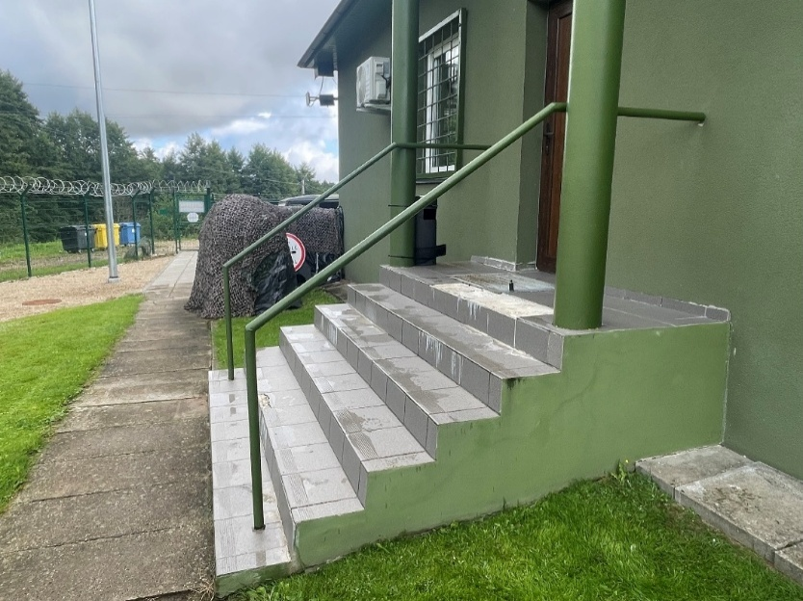

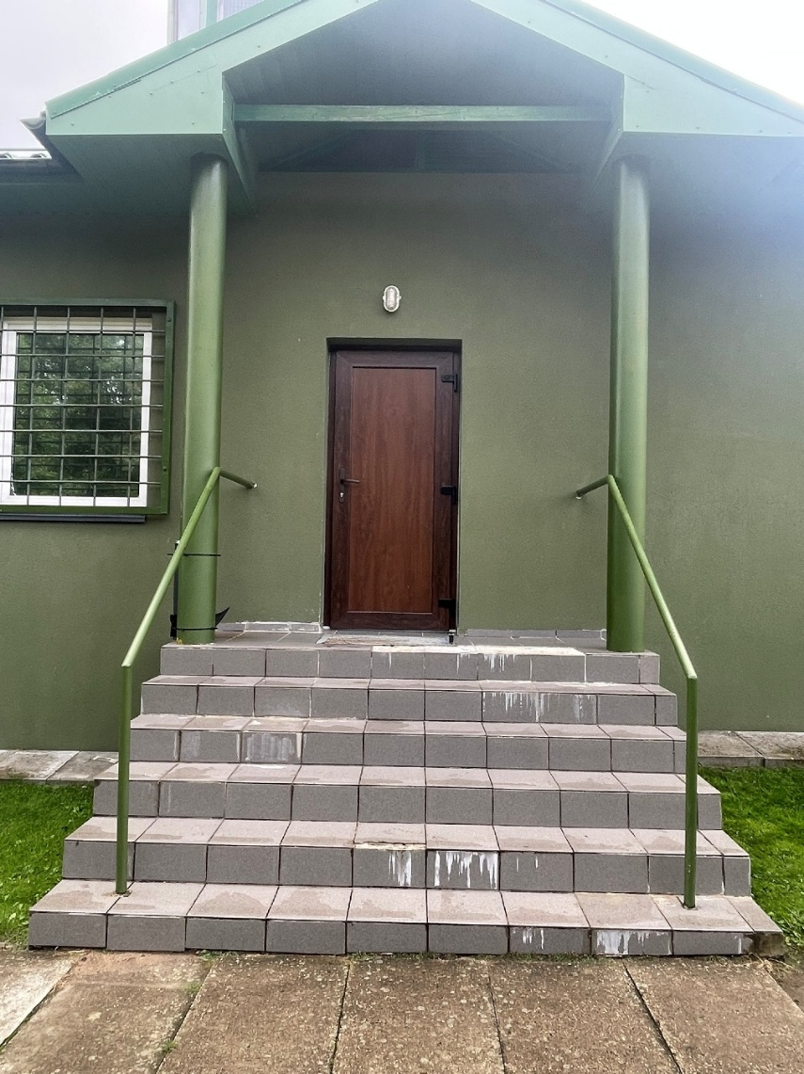

OBJEKTO BRĖŽINIAI
(VI RLP techninio pastato su bokštu 1O1/ atsarginių laiptų aikštelė)

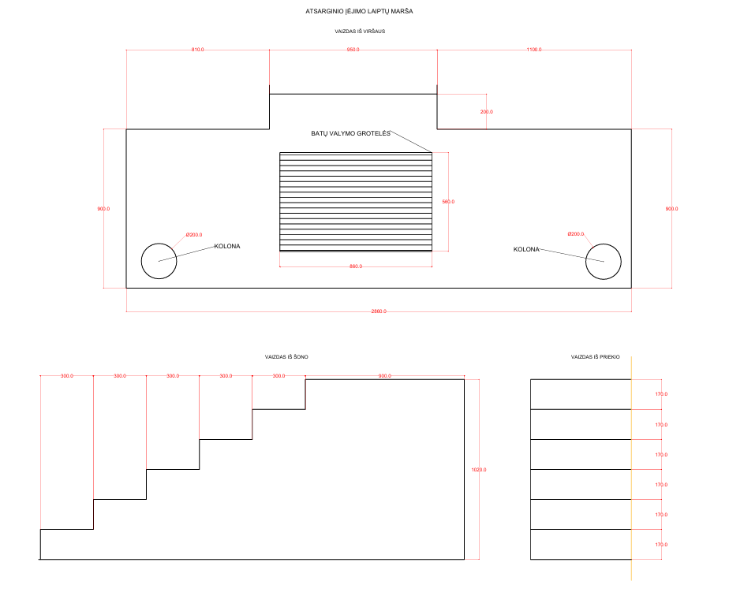

OBJEKTO NUOTRAUKOS
(VI RLP techninio pastato su bokštu 1O1/ pagrindinio įėjimo laiptų aikštelė)

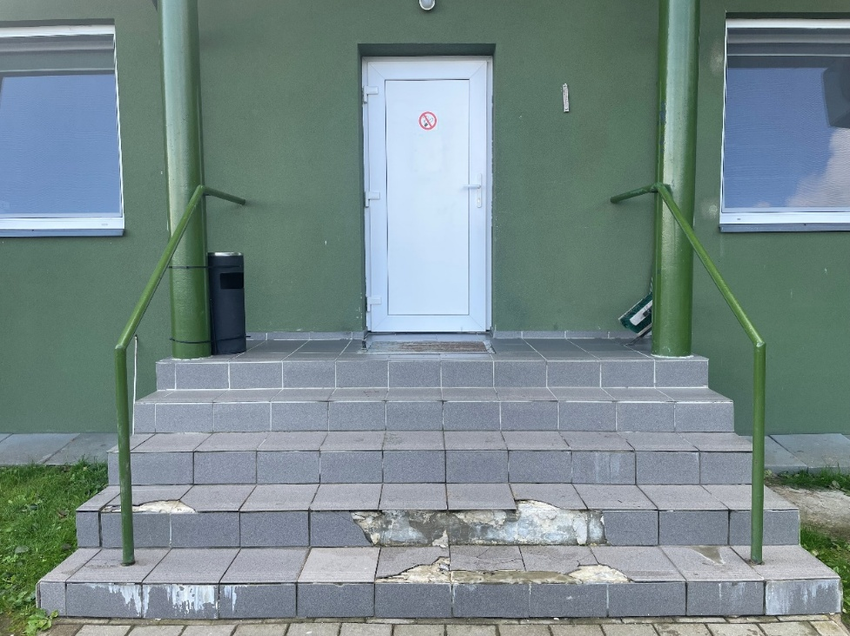
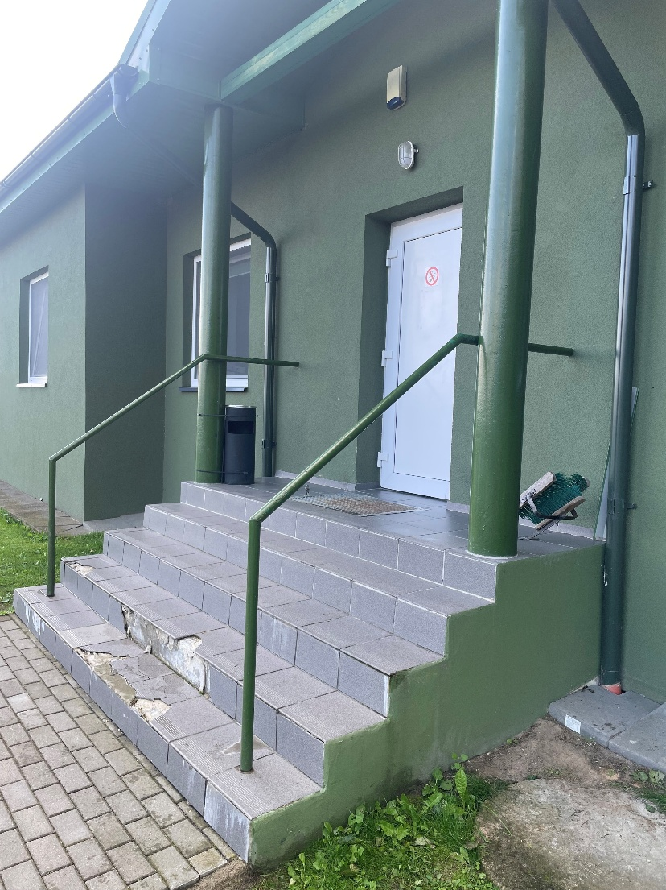

OBJEKTO BRĖŽINIAI
(VI RLP techninio pastato su bokštu 1O1/ pagrindinio įėjimo laiptų aikštelė)
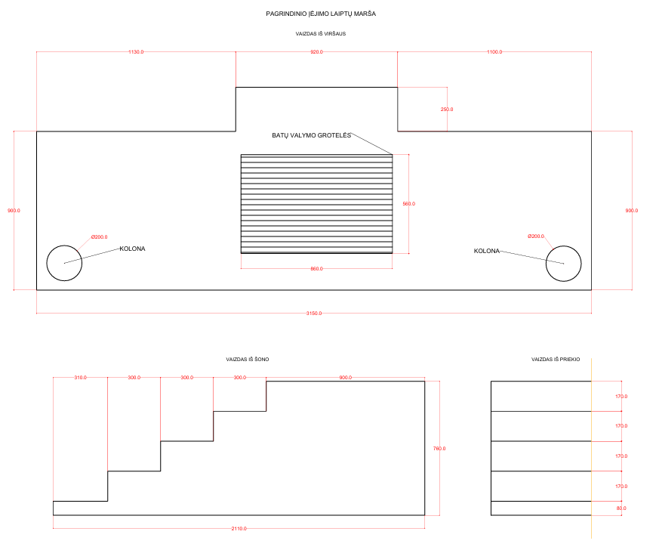

OBJEKTO NUOTRAUKOS
(VI RLP techninio pastato su bokštu 1O1/ katilinės laiptų aikštelė)

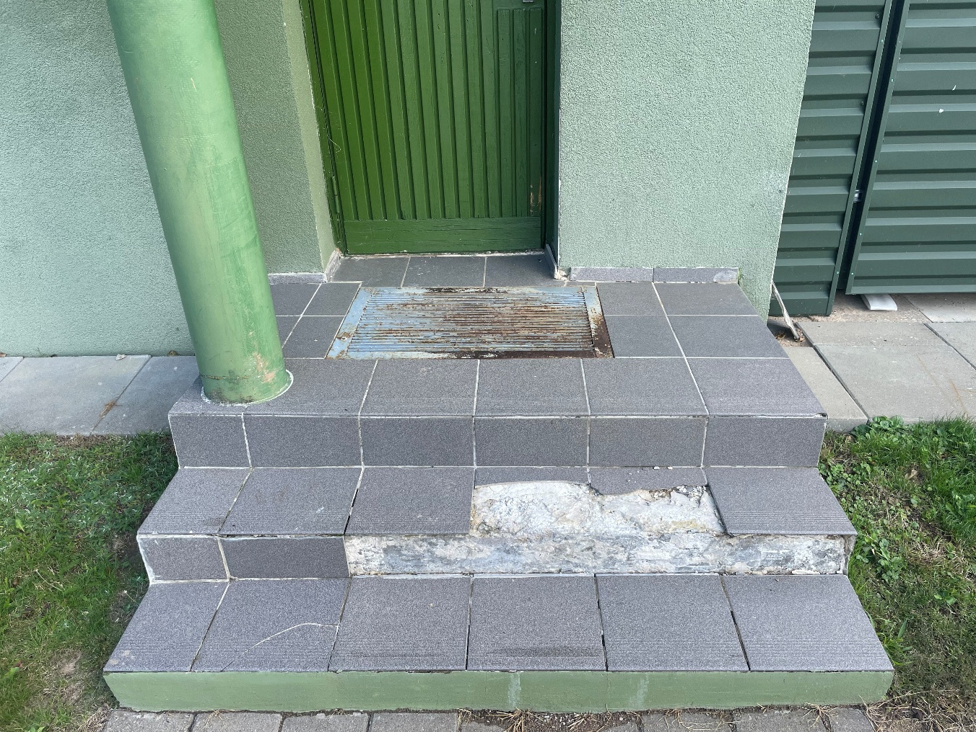

OBJEKTO BRĖŽINIAI
(VI RLP techninio pastato su bokštu 1O1/ katilinės laiptų aikštelė)

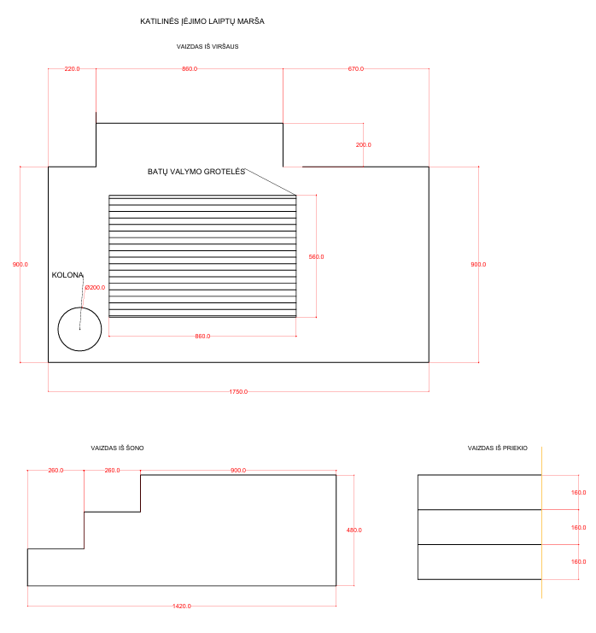

OBJEKTO NUOTRAUKOS
(VI RLP techninio pastato su bokštu 1O1/ galinio įėjimo laiptų aikštelė)

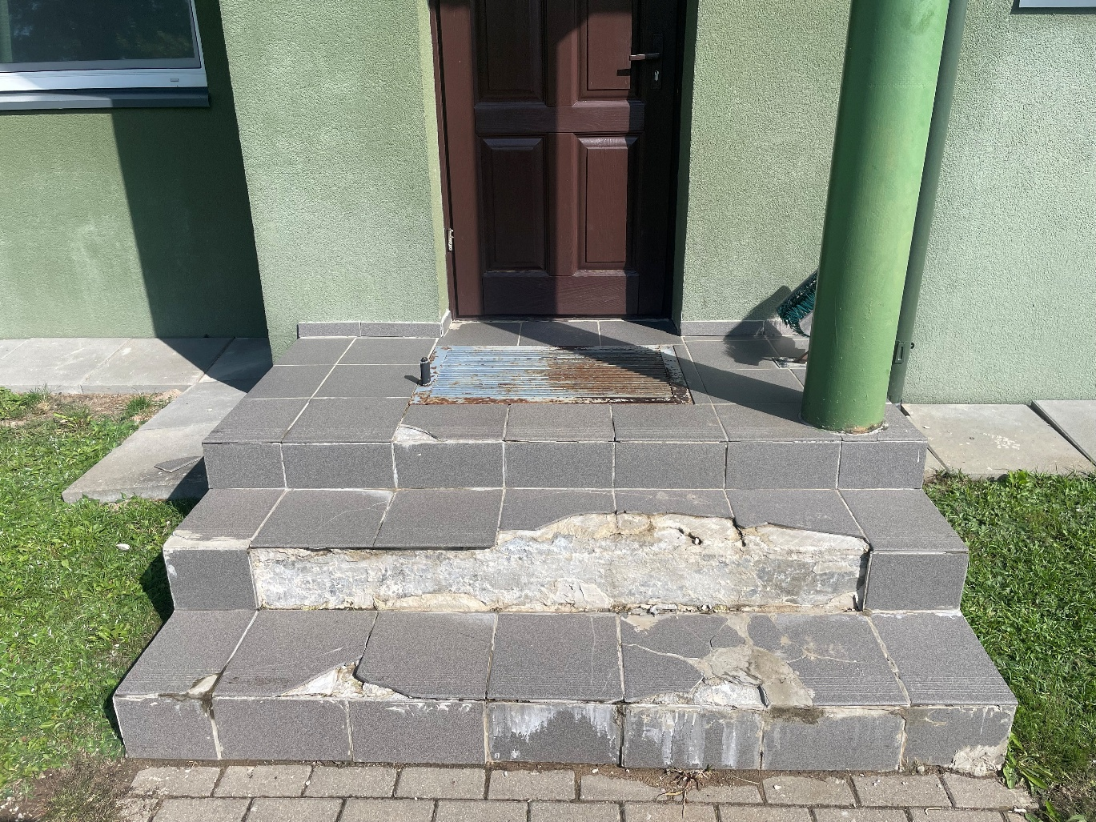

OBJEKTO BRĖŽINIAI
(VI RLP techninio pastato su bokštu 1O1/ galinio įėjimo laiptų aikštelė)

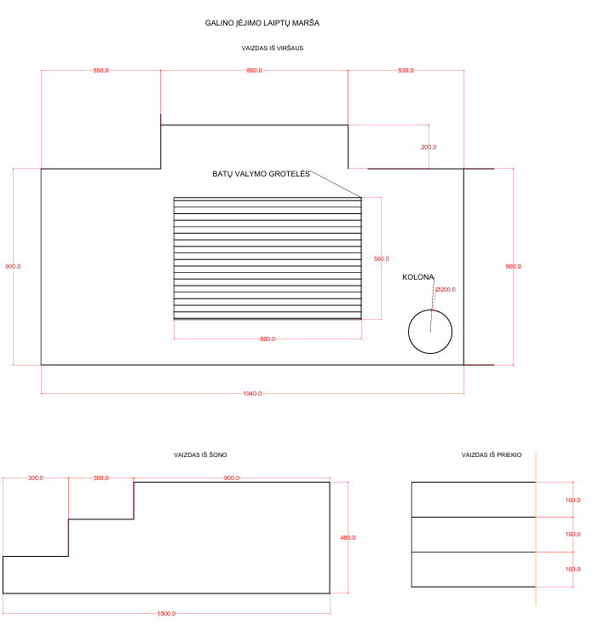

Užsakovo vardu Rangovo vardu

Lietuvos kariuomenės Karinių oro pajėgų UAB „XXX”
Oro erdvės stebėjimo ir kontrolės valdybos
vadas

plk. ltn. Rolandas Liukaitis

2026 m. d. 2026 m. d.

A. V. A. V.

2026 m. _____________ d. Sutarties Nr.
2 Priedas

DARBŲ KIEKIO ŽINIARAŠTIS

DARBŲ KIEKIO ŽINIARAŠTIS

OESKV VI RLP techninio pastato su bokštu 1O1/p laiptų maršų remontas. Laiptų aikštelių danga (plytelės) atšokusios nuo pagrindo, suskilusios. Reikia pašalinti tiesioginį pavojų žmonių saugumui, sustabdyti drėgmės skverbimąsi į konstrukciją ir išvengti tolimesnio gelžbetoninio pagrindo irimo. Reikalingas remontas - pakeisti laiptų pakopų dangą:

Eil. Nr. | Darbų pavadinimas | Mato vnt. | Kiekis | Techninių specifika-cijų vardinis žymuo | Pastabos
LAIPTŲ AIKŠTELĖS
1 | Keraminių plytelių dangos ir grindjuosčių išardymas | 100m2 | 0,28 | TS 01
2 | Batų valymo grotelių su rėmų demontavimas | vnt. | 4 | TS 02
3 | Batų valymo grotelių su rėmų montavimas | vnt. | 4 | TS 02
4 | Gelžbetonio pakopų remontas, užtaisant dideles išmušas | vnt. | 10 | TS 03
5 | Cementinio skiedinio grindų išlyginamųjų sluoksnių 20mm storio įrengimas, paduodant rankiniu būdu | 100m2 | 0,37 | TS 04
6 | Grindų vidinių paviršių pagrindo gruntavimas voleliu sukibimą gerinančiais gruntais | 100m2 | 0,37 | TS 05
7 | Laiptų pakopų paviršių aptaisymas keraminėmis plytelėmis 330x330mm, kai siūlių plotis iki 5mm | m2 | 37 | TS 06
8 | Grindjuosčių įrengimas plytelių grindų dangoms, naudojant grindjuostines keramines plyteles | m | 6 | TS 06
9 | Anksčiau dažytų metalinių grotelių, aptvarų ir vamzdžių, kurių d daugiau 50 mm dažymas du kartus aliejiniais dažais | m2 | 10,2 | TS 07
10 | Anksčiau dažytų metalinių grotelių, aptvarų ir vamzdžių, kurių d daugiau 50 mm dažymas du kartus aliejiniais dažais | m2 | 1 | TS 07
ŠIUKŠLĖS
11 | Statybinių šiukšlių išvežimas 1 km atstumu automobiliais-savivarčiais, pakraunant rankiniu būdu | t | 1 | TS 08
12 | Transportuojant statybines šiukšles už kiekvieną papildomą kilometrą pridėti | t | 1 | TS 08

Užsakovo vardu Rangovo vardu

Lietuvos kariuomenės Karinių oro pajėgų UAB „XXX”
Oro erdvės stebėjimo ir kontrolės valdybos
vadas

plk. ltn. Rolandas Liukaitis

2026 m. d. 2026 m. d.

A. V. A. V.

2026 m. _____________ d. Sutarties Nr.
3 Priedas

Lokalinė sąmata

Užsakovo vardu Rangovo vardu

Lietuvos kariuomenės Karinių oro pajėgų UAB „XXX”
Oro erdvės stebėjimo ir kontrolės valdybos
vadas

plk. ltn. Rolandas Liukaitis

2026 m. d. 2026 m. d.

A. V. A. V.

2026 m. _____________ d. Sutarties Nr.
4 Priedas

(Lankytojų sąrašo forma)
______________________________________________
(Juridinio asmens statusas, pavadinimas, įmonės kodas / fizinio asmens vardas ir pavardė, asmens kodas)

Lietuvos kariuomenės Karinių oro pajėgų
Oro erdvės stebėjimo ir kontrolės valdybos
vadui

LANKYTOJŲ SĄRAŠAS
_______ Nr. _______
(data ir numeris)

................................................(juridinio asmens pavadinimas / fizinio asmens vardas ir pavardė) darbuotojų, kurie pagal sutartį ............................... (sutarties data ir Nr.) vykdys ............................... (veiklos rūšis pagal sutartinius įsipareigojimus, pvz., statybos darbus, teritorijos valymo darbus ir pan.)...........................................................................................................................(OESKV teritorijos, kurioje bus vykdomi darbai, pavadinimas ir adresas), sąrašas:
Eil.  Nr. | Pareigos | Vardas ir pavardė | Gimimo data | Pilietybė | Asmens dokumento pavadinimas (pasas / asmens tapatybės kortelė / leidimas nuolat gyventi Lietuvoje / leidimas laikinai gyventi Lietuvoje) | Asmens dokumento Nr., galiojimo data | Dirbs nuo ... iki (datos)

Eil.  Nr. | Transporto priemonės gamintojas ir modelis | Valstybinis numeris
Patvirtinu, kad darbuotojai informuoti apie tai, kad atvykdami į OESKV teritoriją turi turėti asmens tapatybę ir pilietybę patvirtinantį dokumentą (nurodytą sąraše) ir privalės laikytis nustatytų vidaus saugumo taisyklių.
__________________________________________________
(juridinio asmens vadovo / fizinio asmens vardas ir pavardė, parašas)
___________________________

Užsakovo vardu Rangovo vardu

Lietuvos kariuomenės Karinių oro pajėgų UAB „XXX”
Oro erdvės stebėjimo ir kontrolės valdybos
vadas

plk. ltn. Rolandas Liukaitis

2026 m. d. 2026 m. d.

A. V. A. V.

